Metodología Ágil — Tablero Scrum/Kanban
ABC Analytics — Migration Scrum Board

Proyecto: sales-prediction-api-migration
Asignatura: 20GIAR · VIU · Mayo 2026
Autores: Juan Campos · Mónica Penacho

Este documento contiene tres bloques: (A) guía para recrear el tablero en GitHub Projects, (B) plan de evidencias para la memoria, y (C) la Sección 8 — Metodología Ágil (memoria).

Parte A — Cómo recrear el tablero en GitHub Projects
GitHub Projects es independiente del repositorio: cuando clonas un repo, NO se clona el tablero asociado. Por eso hay que recrearlo manualmente en tu propia cuenta. Esta guía te lleva paso a paso para que el tablero quede idéntico al de tu compañero.

A.1 Crear el tablero
- Entra en https://github.com/monicapenacho y pulsa la pestaña Projects en tu perfil.
- Pulsa el botón verde "New project" (arriba a la derecha).
- En la plantilla elige "Board" (vista Kanban).
- Asigna como nombre exacto: ABC Analytics - Migration Scrum Board.
- Pulsa "Create project". Se abre el tablero con tres columnas por defecto: Todo, In Progress, Done.

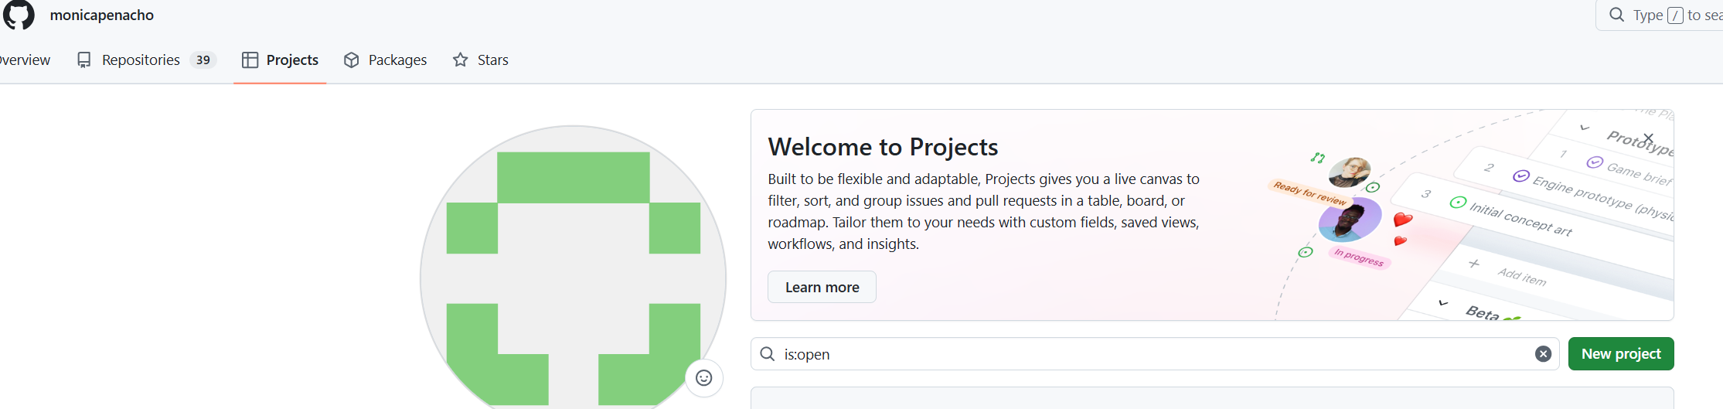
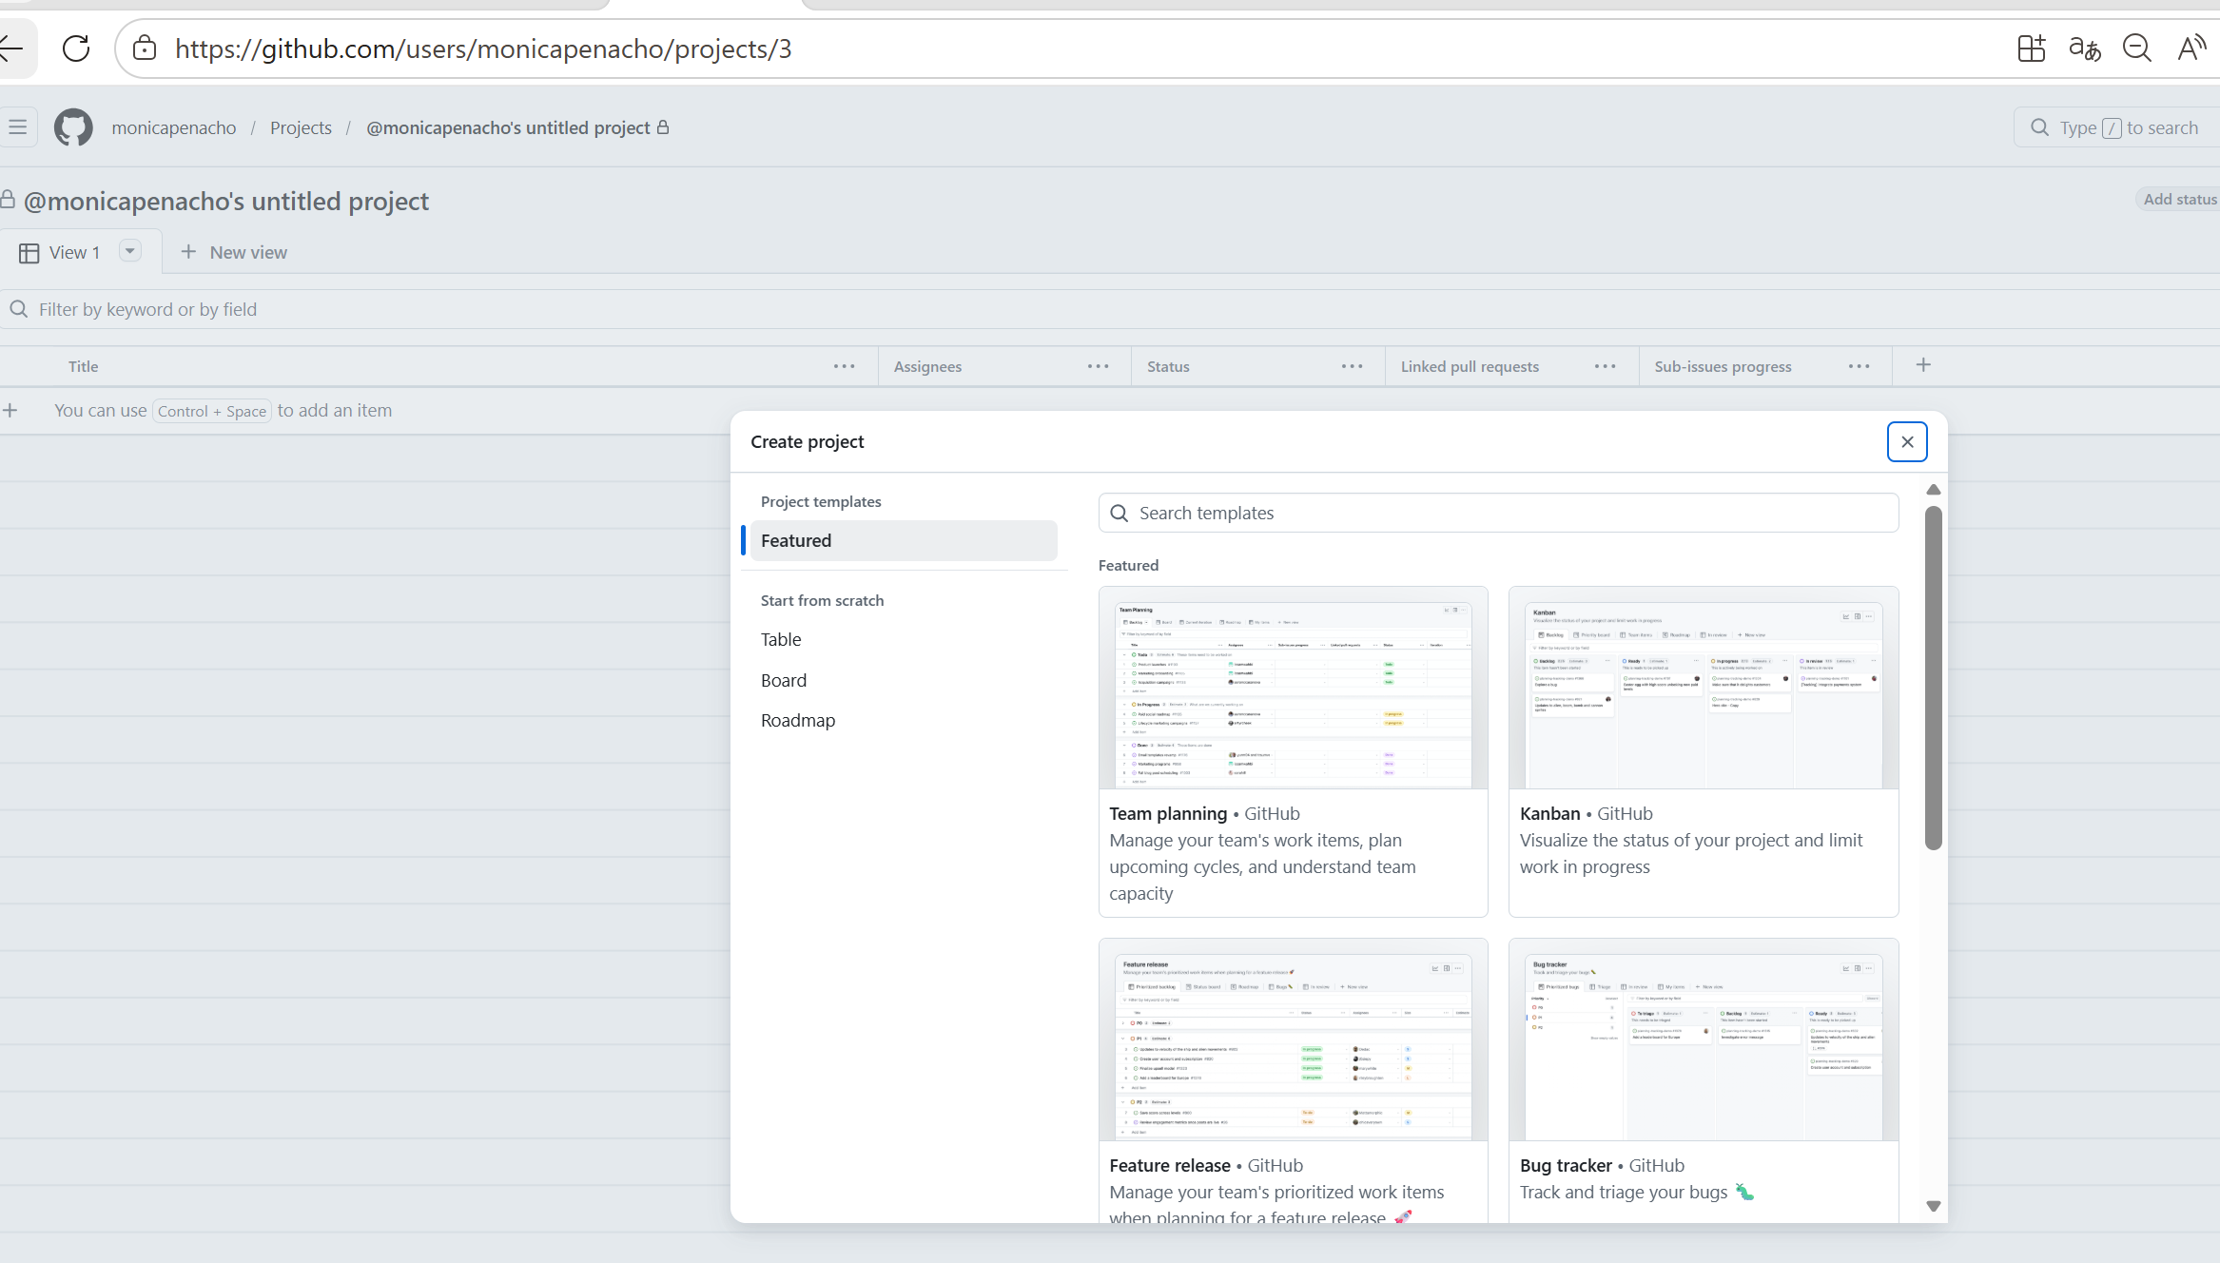

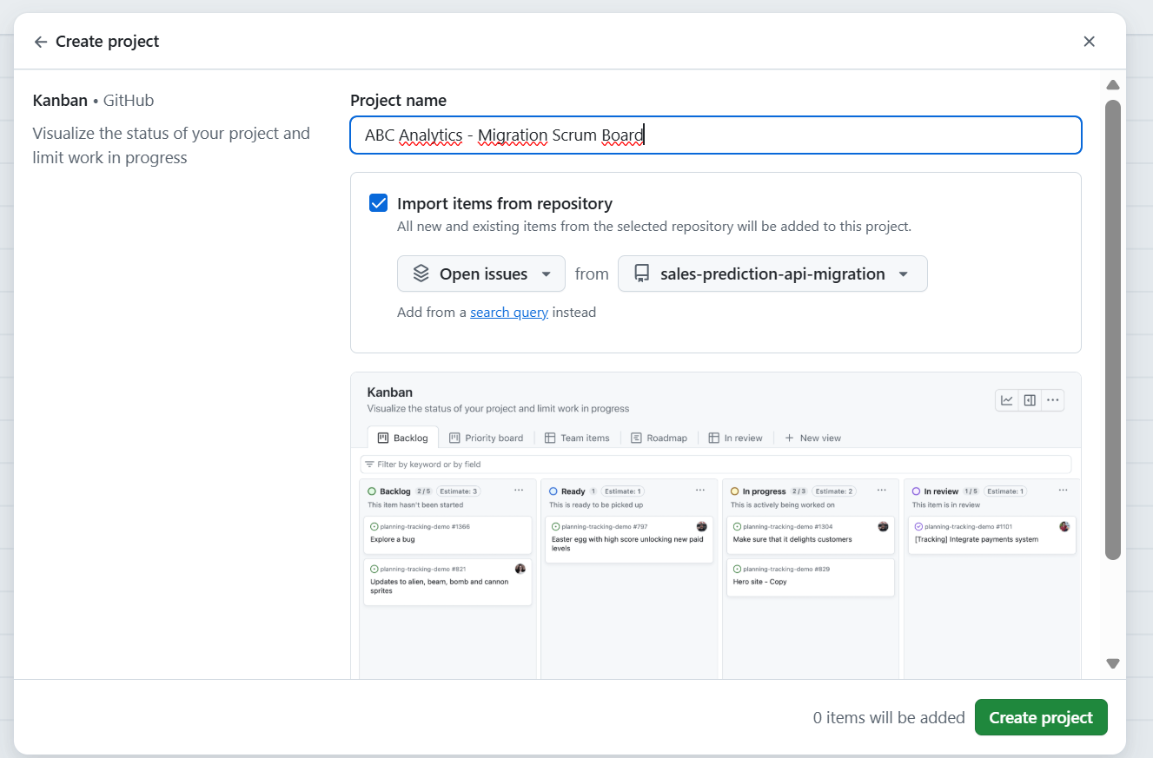

A.2 Vincular el tablero al repositorio

NOTA se hará automáticamente al crear los issues
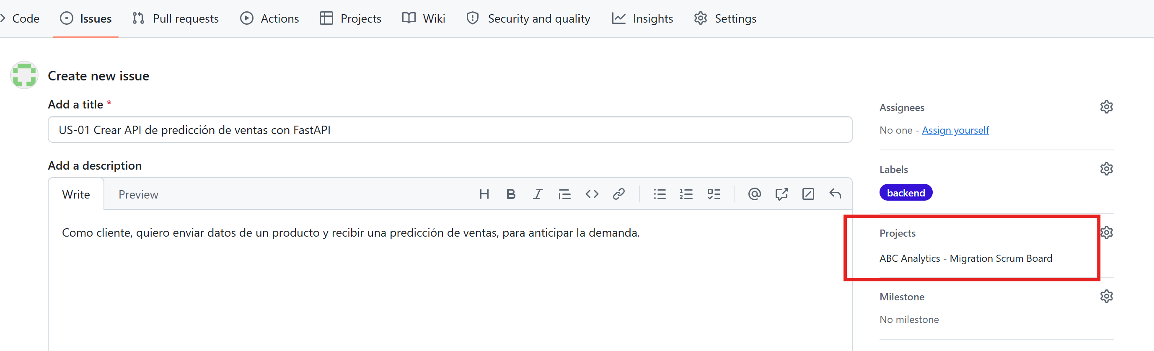

A.3 Configurar las 5 columnas exactas
El tablero debe tener exactamente 5 columnas (en este orden):
# | Columna | Significado | Cuándo entra una tarjeta
1 | Backlog | Listado priorizado de todas las historias y tareas pendientes | Al crear el Issue
2 | Ready | Tareas refinadas y listas para empezar el siguiente Sprint | Tras Sprint Planning
3 | In Progress | Tareas que el equipo está ejecutando ahora | Al empezar a trabajarlas
4 | In Review | Tareas terminadas pendientes de revisión / PR review | Al abrir el Pull Request
5 | Done | Tareas finalizadas, mergeadas y cerradas | Al cerrar el Issue/PR
Para crear las que falten:
- Pulsa el "+" a la derecha de la última columna existente.
- Escribe el nombre exacto (Backlog, Ready, In Progress, In Review, Done).
- Renombra las que vienen por defecto si fuera necesario (clic en el título → editar).
- Borra columnas sobrantes con el menú "..." de cada una → Delete.

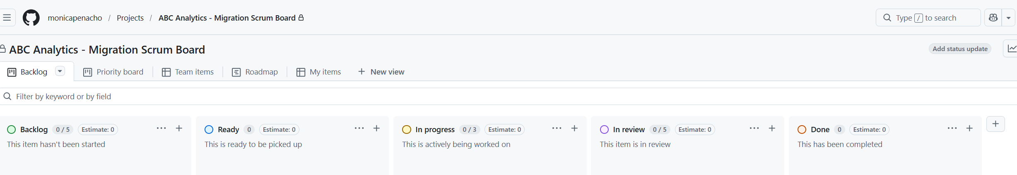

A.4 Crear las User Stories como Issues del repositorio
Cada User Story se crea como un Issue dentro del repositorio (no directamente en el tablero), porque así queda enlazada al código y a los Pull Requests. Los pasos para CADA historia:
- Repositorio → pestaña Issues → "New issue".
- Pega el título (ver tabla A.5).
- En la descripción, sigue el formato Scrum: "Como <rol> quiero <funcionalidad> para <beneficio>". Añade criterios de aceptación con checklist Markdown.
- A la derecha, en "Projects", asigna el tablero ABC Analytics - Migration Scrum Board.
- En "Labels" pon la etiqueta correspondiente: backend, infra, ci-cd, docs, agile.
- Submit new issue → la tarjeta aparece automáticamente en la columna Backlog del tablero.

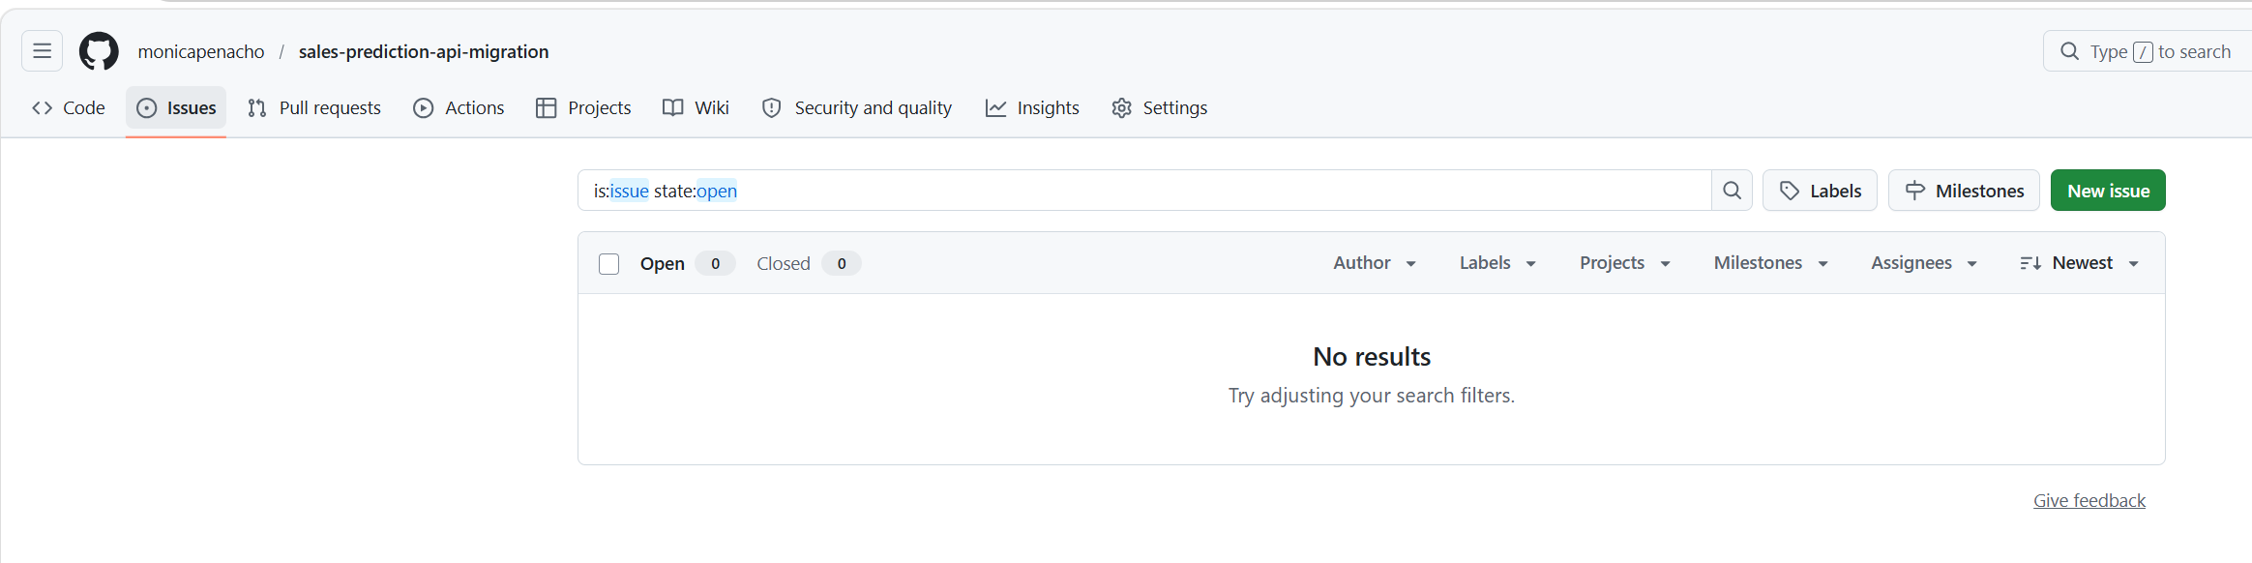
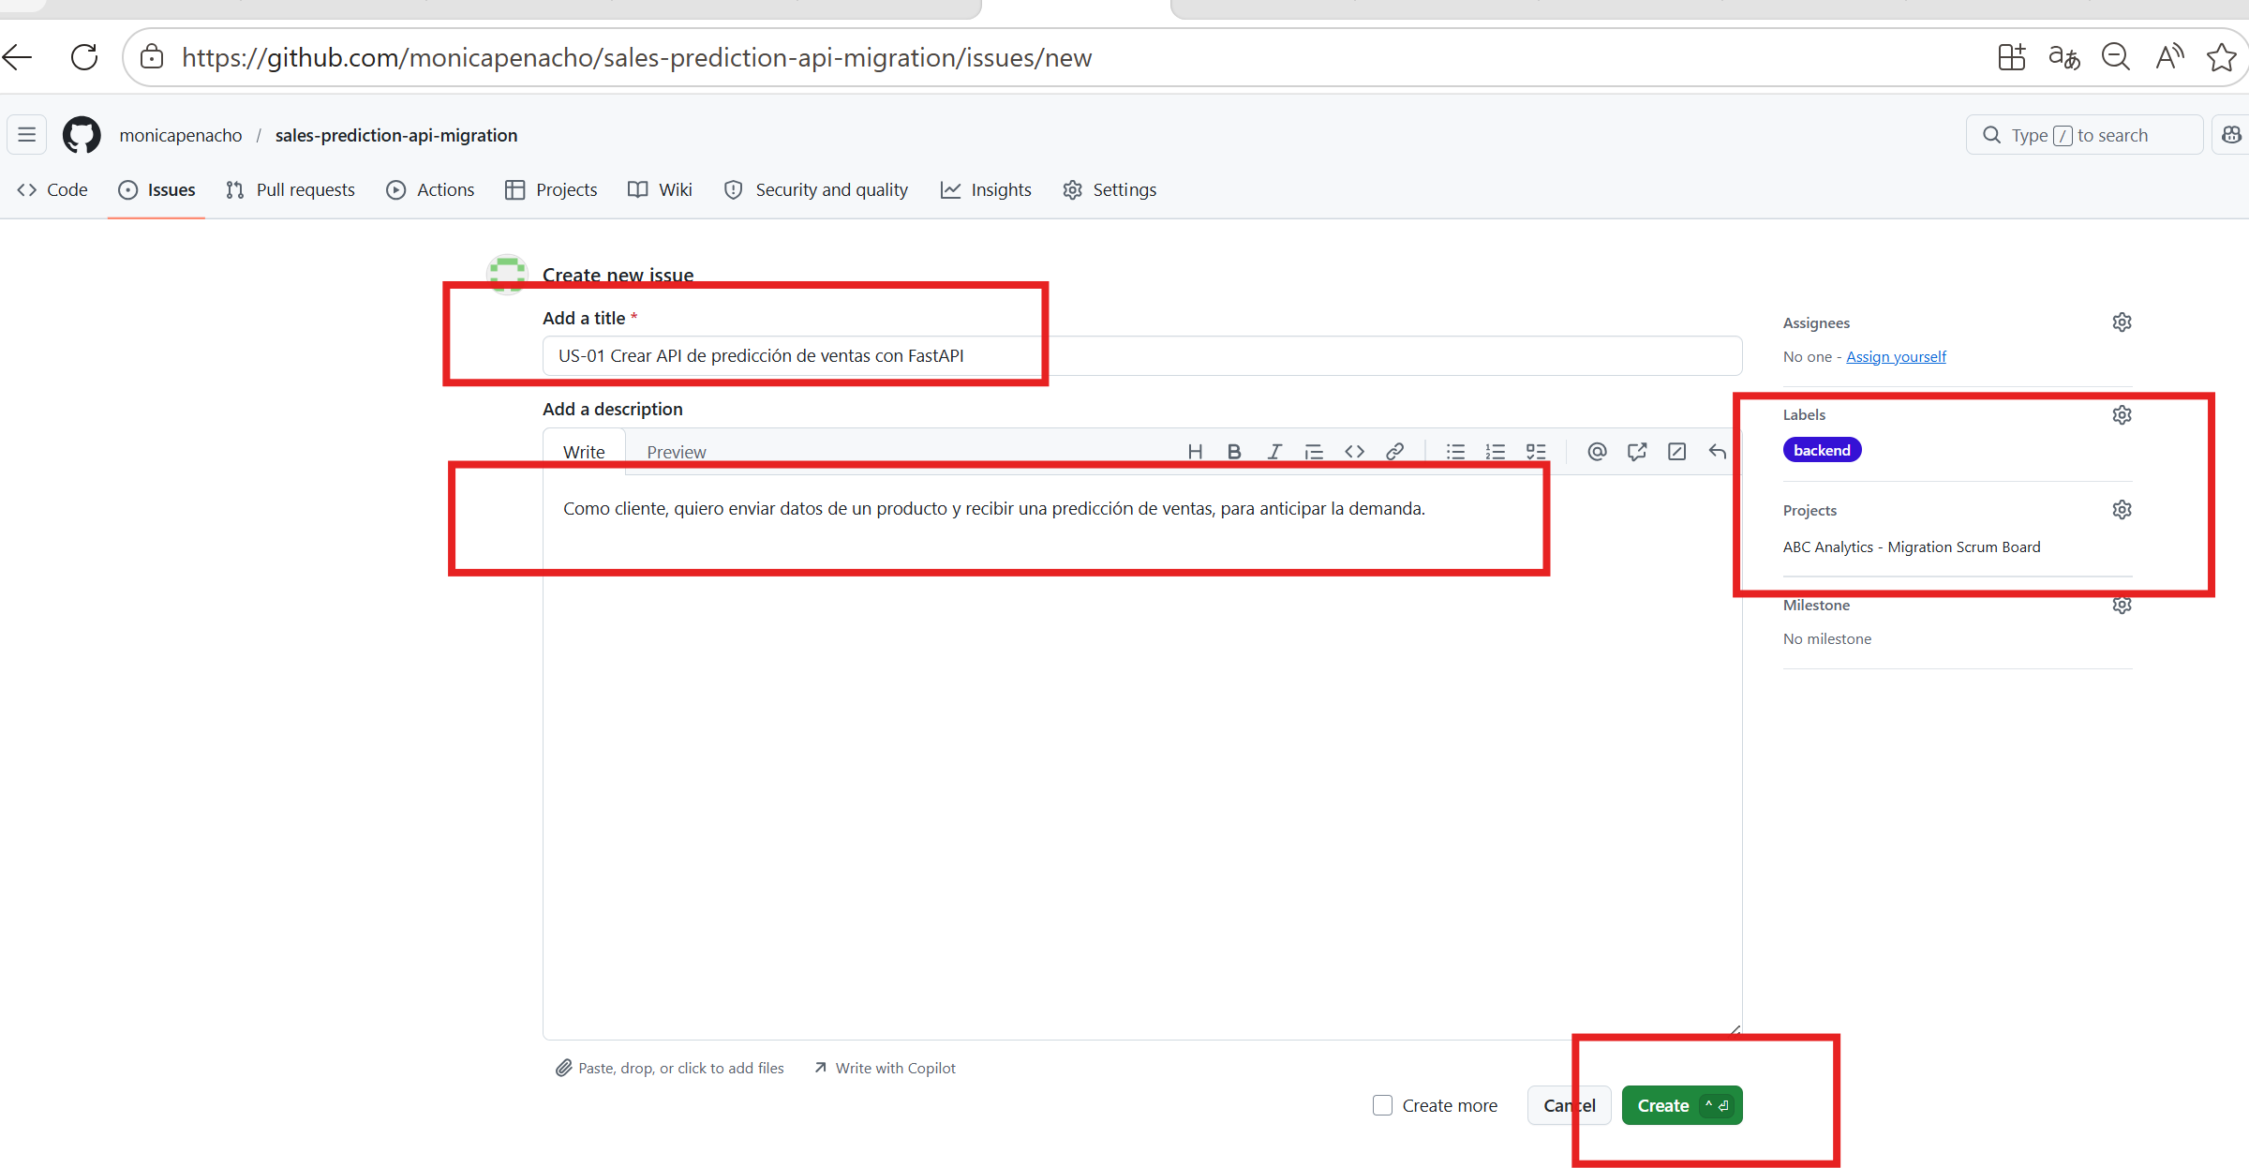

A.5 Lista de User Stories que debes crear
Estas 8 user stories cubren todo el alcance del proyecto y reflejan el estado real del repositorio. Crea las 8 como Issues:
ID | Título | Descripción (User Story + Criterios + DoD) | Label | Estado
US-01 | Crear API de predicción de ventas con FastAPI | User Story:  Como cliente, quiero enviar datos de un producto y recibir una predicción de ventas, para anticipar la demanda.  Criterios de aceptación:  • La API expone el endpoint POST /predict  • Recibe un JSON con product, base_sales y month  • Devuelve predicted_sales y confidence  • Existen endpoints adicionales GET / y GET /health para verificación  Definition of Done:  • Código mergeado en main  • API arrancable con uvicorn app.main:app  • Documentación Swagger automática en /docs | backend | Done (Sprint 1)
US-02 | Definir modelos Pydantic de entrada y salida | User Story:  Como desarrollador, quiero validar entrada y salida con Pydantic, para garantizar contratos de API consistentes.  Criterios de aceptación:  • Modelo SalesPrediction con product (str), base_sales (float), month (int)  • Modelo PredictionResponse con product, predicted_sales, confidence  • Errores 422 automáticos cuando falta un campo o el tipo es incorrecto  Definition of Done:  • Modelos definidos en app/models.py  • Importados y usados como type hints en main.py  • Test que verifica respuesta 422 ante input inválido | backend | Done (Sprint 1)
US-03 | Contenerizar la API con Docker | User Story:  Como dev, quiero un Dockerfile reproducible, para empaquetar la API con sus dependencias y desplegar la misma imagen en cualquier entorno.  Criterios de aceptación:  • Dockerfile basado en python:3.11-slim  • Instala las dependencias desde requirements.txt  • Expone el puerto 8000  • El comando docker run levanta uvicorn correctamente  Definition of Done:  • docker build -t sales-api:dev . funciona sin errores  • docker run -p 8000:8000 sales-api:dev responde a curl /health con 200  • Imagen pesa menos de 200 MB | infra | Done (Sprint 1)
US-04 | Implementar tests unitarios con pytest y cobertura | User Story:  Como dev, quiero tests automáticos con pytest-cov ≥ 70 %, para evitar regresiones cuando se añadan nuevas funcionalidades.  Criterios de aceptación:  • Tests para los tres endpoints (root, health, predict)  • Caso de éxito y caso de error (input inválido)  • Cobertura medida con pytest-cov  • Falla el build si la cobertura baja del 70 %  Definition of Done:  • pytest tests/ verde en local  • Coverage report > 70 % en módulo app  • Tests integrados en el workflow de CI | backend | Done (Sprint 1)
US-05 | Configurar pipeline CI con GitHub Actions | User Story:  Como dev, quiero que cada push y cada pull request ejecute lint y tests automáticamente, para validar el código antes de mergear a main.  Criterios de aceptación:  • Workflow .github/workflows/ci.yml que se ejecuta en push y pull_request  • Setup de Python 3.11  • Instala dependencias y ejecuta pytest con cobertura  • Falla el job si los tests fallan o la cobertura baja del 70 %  Definition of Done:  • Badge de CI en verde en main  • PR no se puede mergear si CI está rojo (rama protegida)  • Logs accesibles desde la pestaña Actions del repo | ci-cd | Done (Sprint 2)
US-06 | Definir infraestructura Azure con Terraform | User Story:  Como ops, quiero IaC para crear Resource Group y Container Instance en Azure, para reproducir el entorno en minutos y poder destruirlo cuando termine la práctica.  Criterios de aceptación:  • Provider azurerm configurado con skip_provider_registration  • Recursos: azurerm_resource_group y azurerm_container_group  • Variables parametrizables (resource_group_name, location, api_image)  • Outputs con la URL pública de la API  Definition of Done:  • terraform init y terraform validate sin errores  • terraform apply crea los recursos en Azure  • terraform destroy los elimina limpiamente | infra | In Progress (Sprint 2)
US-07 | Aplicar análisis 6R al portafolio (ABC Analytics) | User Story:  Como arquitecto cloud, quiero clasificar las aplicaciones del portafolio on-premise con las 6 R de migración, para justificar qué app se migra primero y con qué estrategia.  Criterios de aceptación:  • Portafolio con 5 aplicaciones ficticias de ABC Analytics  • Motor de clasificación que aplica las reglas del notebook docente  • Resultado documentado: cada aplicación con su estrategia y justificación  • Notebook ejecutable de extremo a extremo (Run All sin errores)  Definition of Done:  • Notebook portfolio/Portfolio_ABC_Analysis.ipynb con secciones 1, 2 y 3  • Sales Prediction API clasificada como Replatform  • README enlaza al notebook desde la sección de análisis | docs | In Review (Sprint 2)
US-08 | Documentar arquitectura cloud objetivo y Wave Planning | User Story:  Como product owner, quiero documentar la arquitectura objetivo y el plan de oleadas, para que el equipo y los stakeholders compartan el rumbo y se entienda el orden de la migración.  Criterios de aceptación:  • Sección 4 del notebook: arquitectura cloud objetivo de la Sales Prediction API  • Diagrama de componentes (RG + ACR + ACI + GitHub Actions)  • Sección 5 del notebook: Wave 1 / Wave 2 / Wave 3 con duración estimada  • Métricas DORA esperadas tras cada Wave  Definition of Done:  • Notebook con secciones 4 y 5 ejecutadas y revisadas  • Diagrama Mermaid embebido visible en GitHub  • Wave Planning con riesgos y plan de rollback por Wave | docs | Backlog (Sprint 3)

A.6 Distribuir las tarjetas por columnas
Para que tu tablero refleje el estado actual del proyecto (Sprint 1 cerrado, Sprint 2 en curso), distribuye las tarjetas así:
Columna | User Stories que van aquí
Backlog | US-08 (pendiente de finalizar la documentación de arquitectura)
Ready | — (Sprint 3 aún no planificado)
In Progress | US-06 (Terraform)
In Review | US-07 (análisis 6R en notebook)
Done | US-01, US-02, US-03, US-04, US-05
Para mover una tarjeta arrastra y suelta. También puedes hacerlo desde el Issue: a la derecha, en el cuadro Project, hay un selector de columna.

A.7 Crear las iteraciones (Sprints) con la vista de Iterations
- En el tablero, pulsa "+" arriba donde pone "View 1" para añadir una vista nueva.
- Elige tipo "Table" y nómbrala "Sprints".
- Añade un campo nuevo (icono "+ field") tipo "Iteration", llamado Sprint, con duración 2 semanas y fechas que cuadren con tu calendario.
- Asigna a cada Issue un Sprint (Sprint 1, Sprint 2, Sprint 3) en su panel lateral.

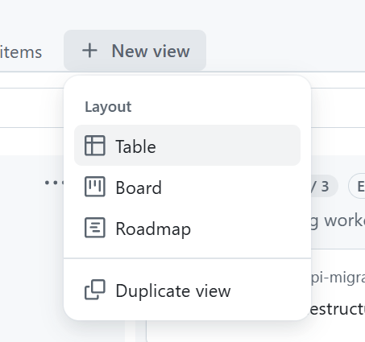

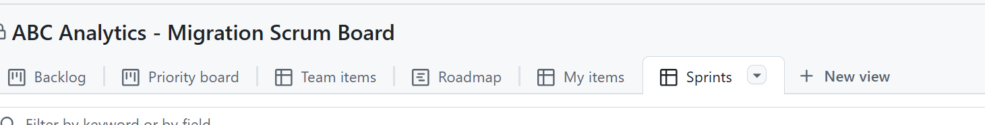

Asignación de tareas y crear nuevo campo de iterations
Criterio general:
Juan: tareas de infraestructura y CI/CD (Scrum Master + técnico).
Mónica tareas de definición, testing y documentación (Product Owner).
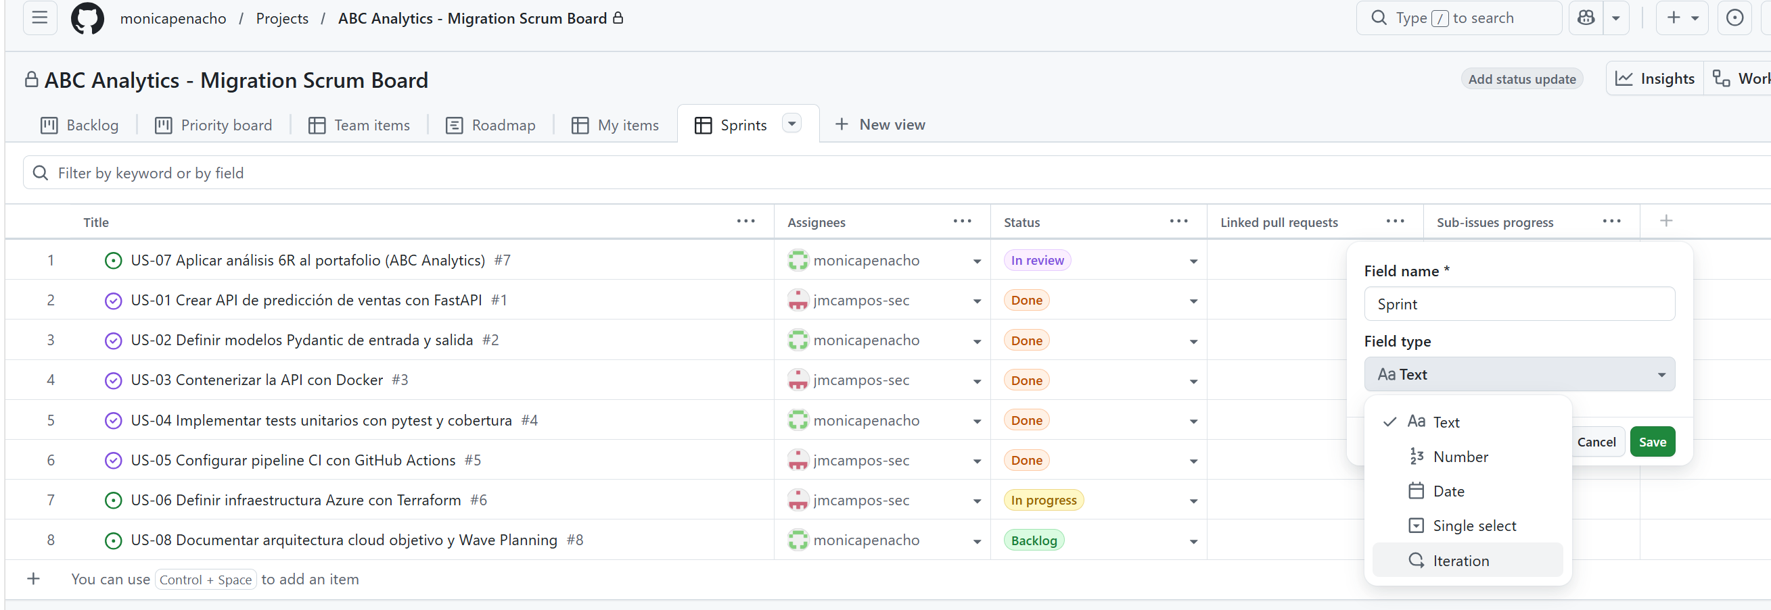
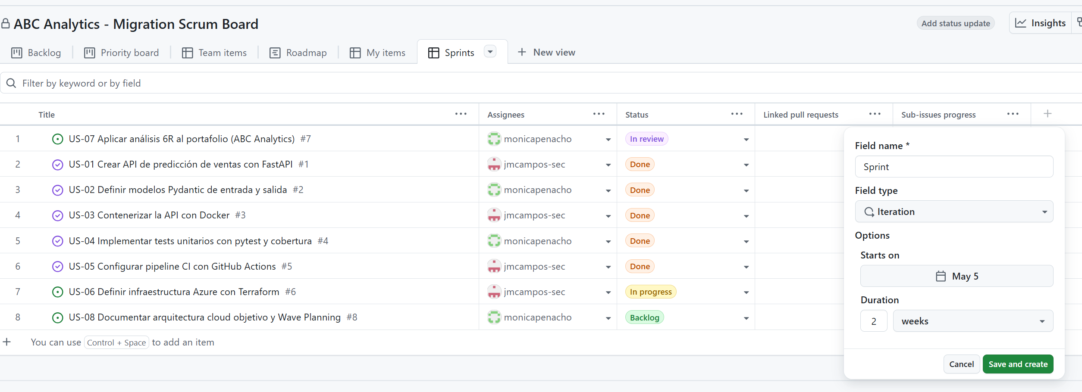

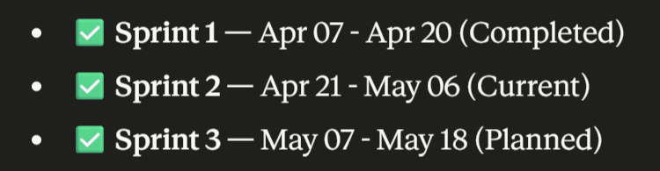
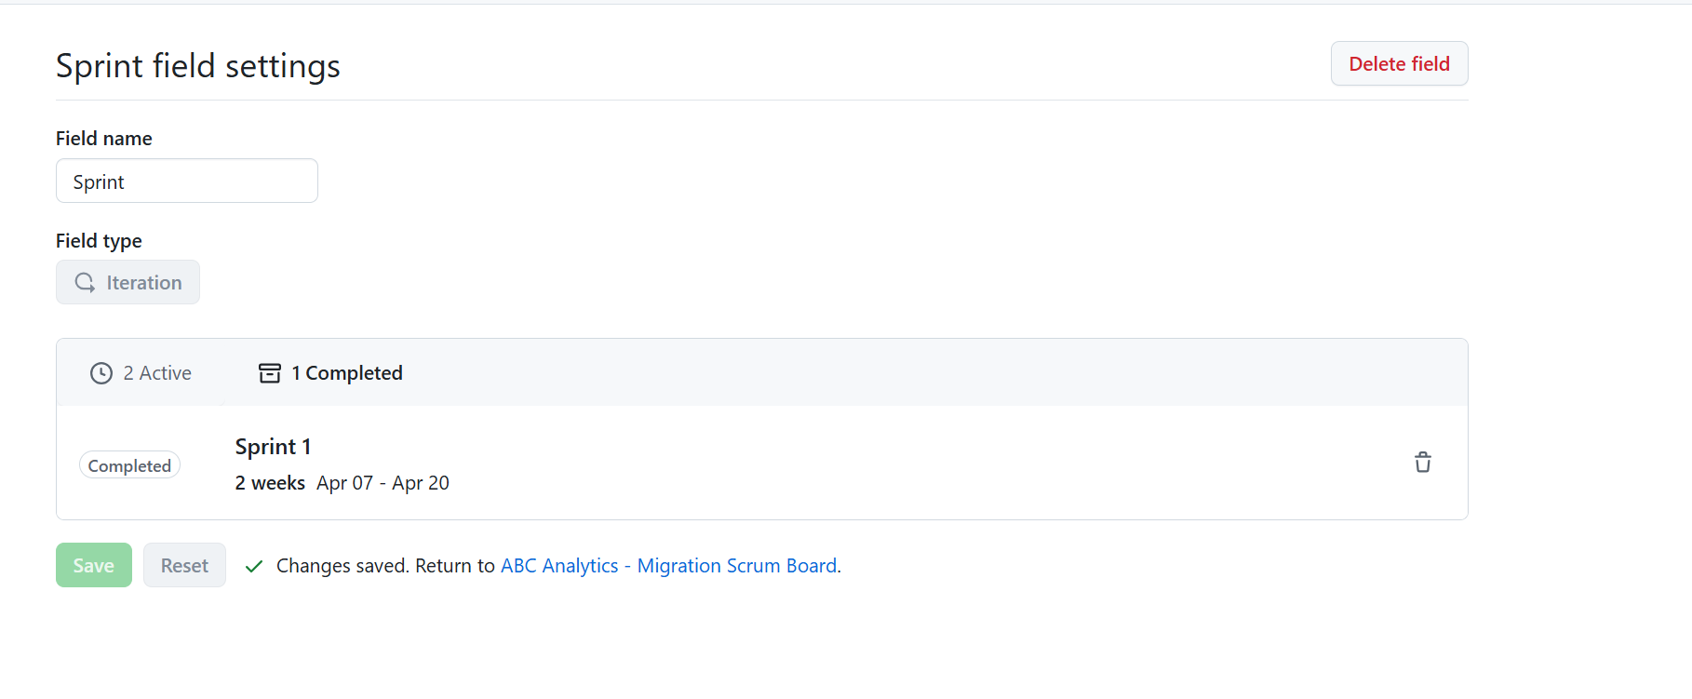
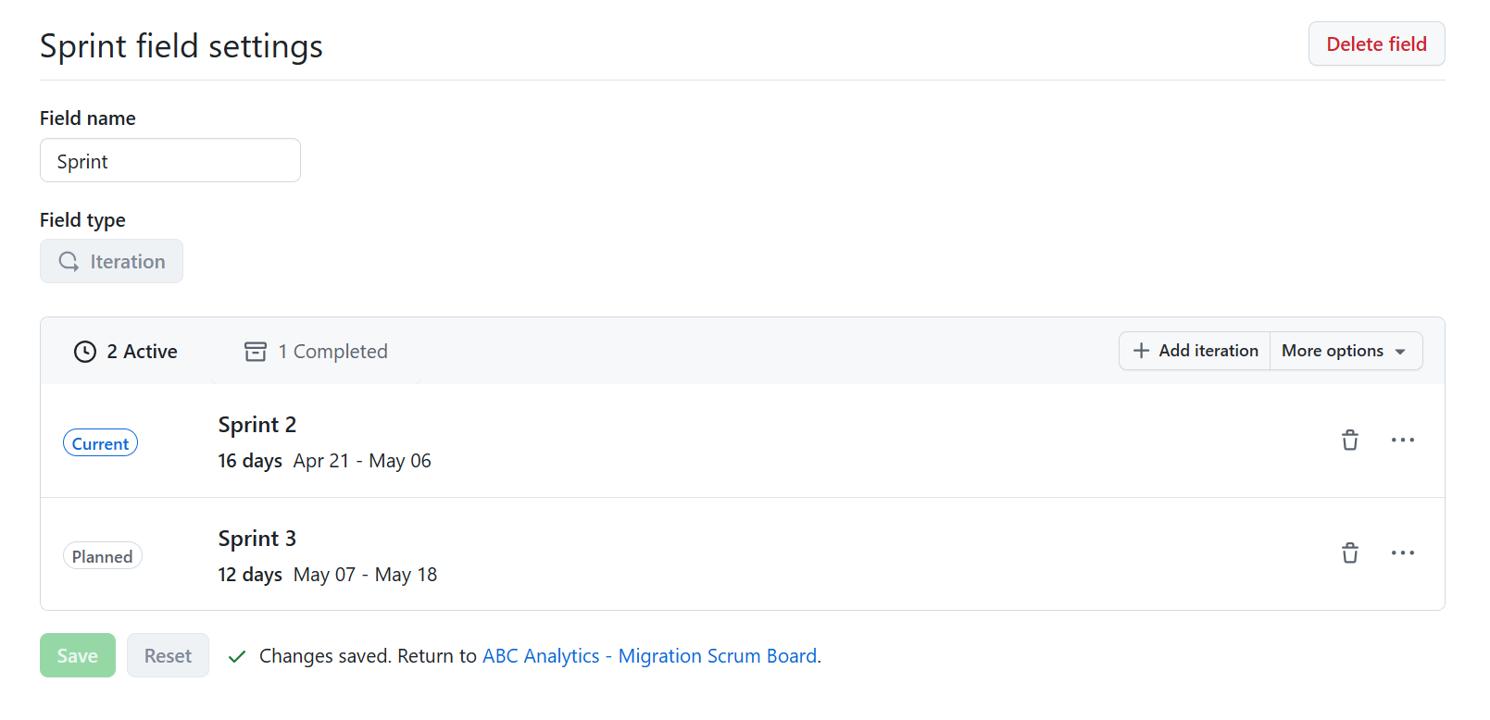
Asignar los Sprints a cada issue (US).
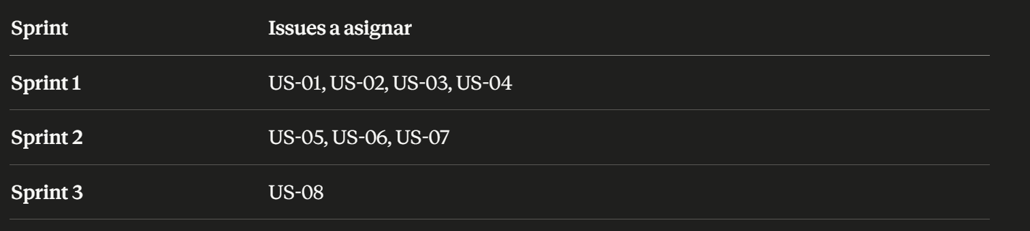

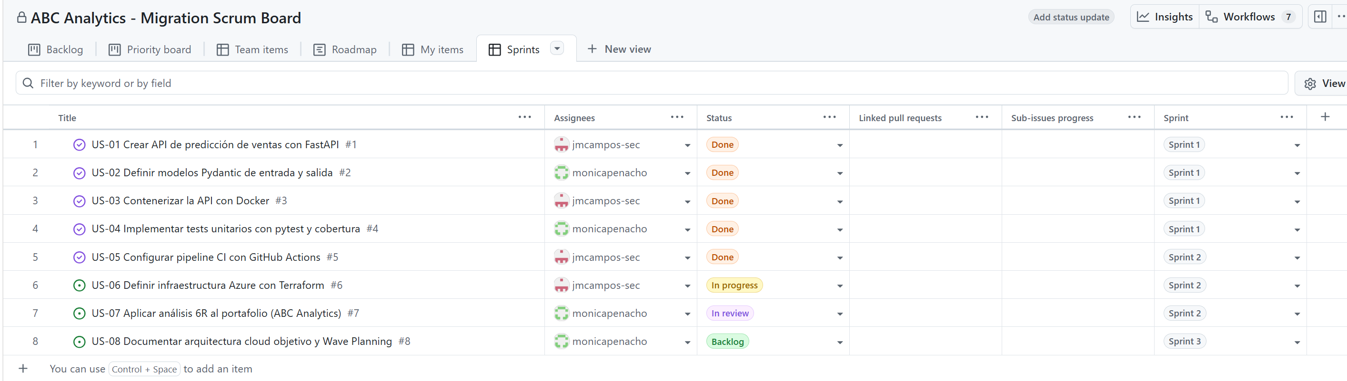
Añadir prioridad
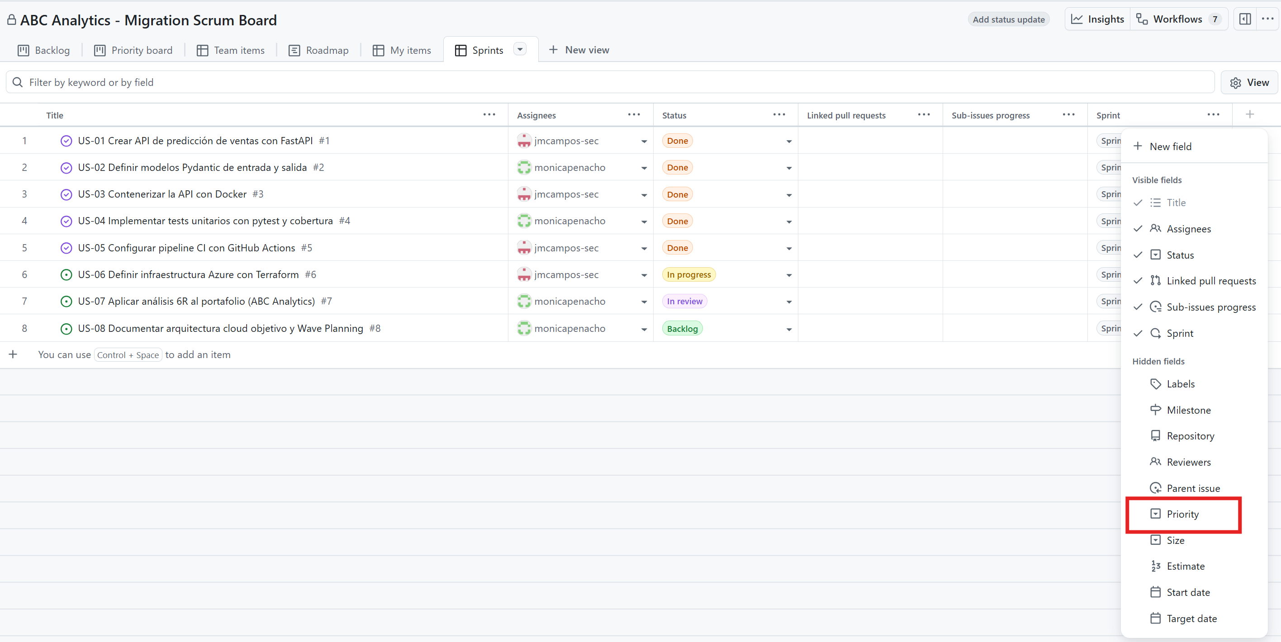

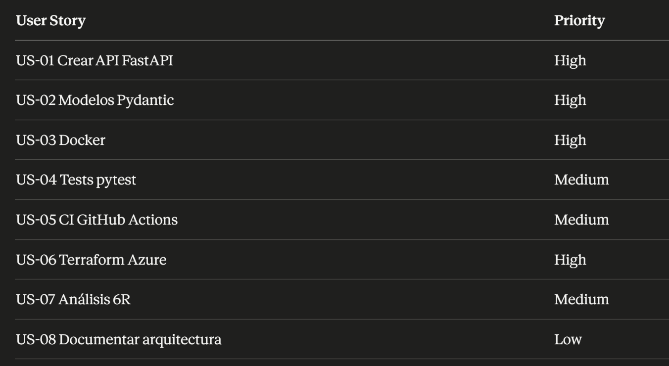
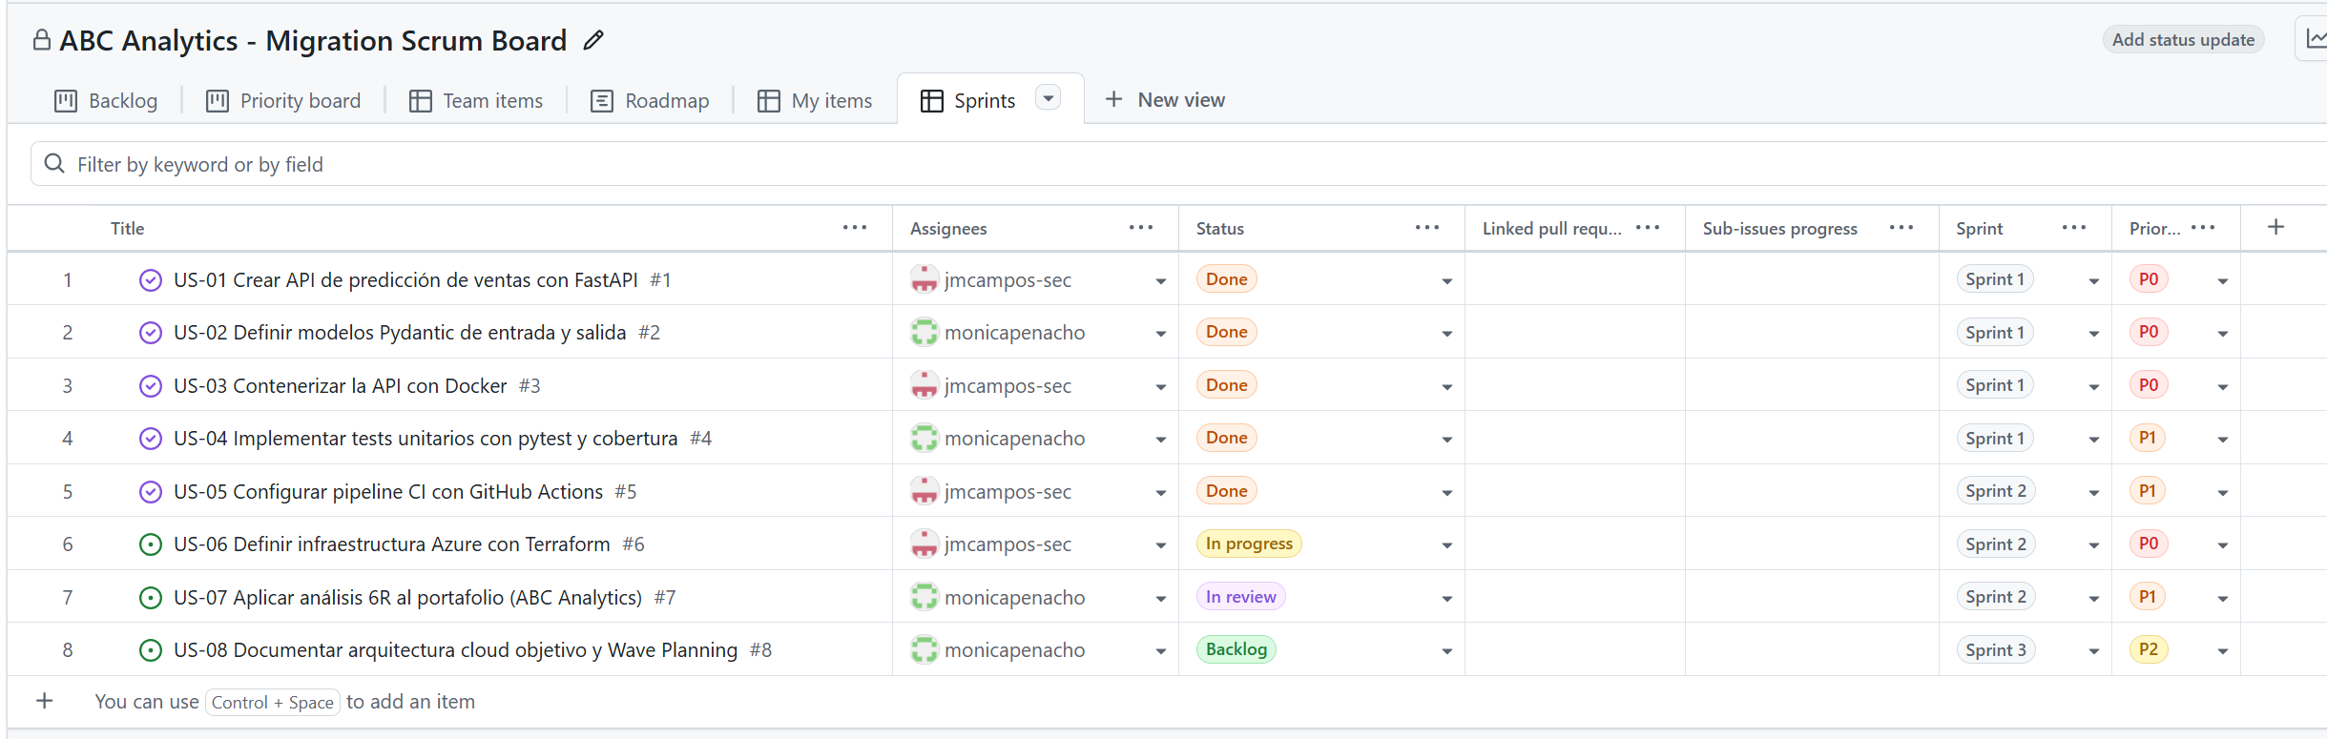
Incluir start date y end date para cada sprint:
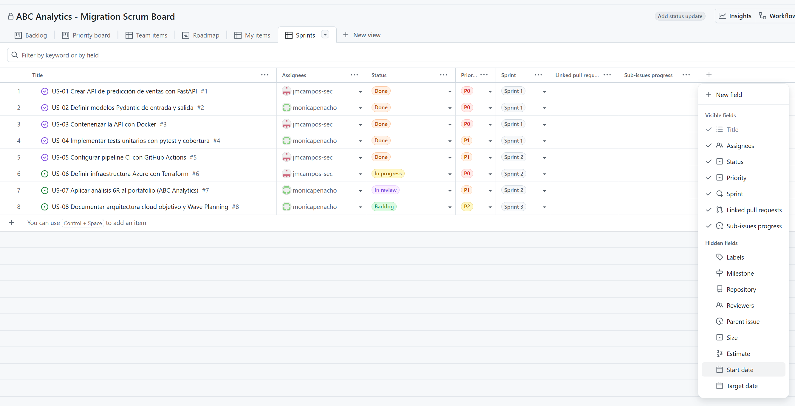
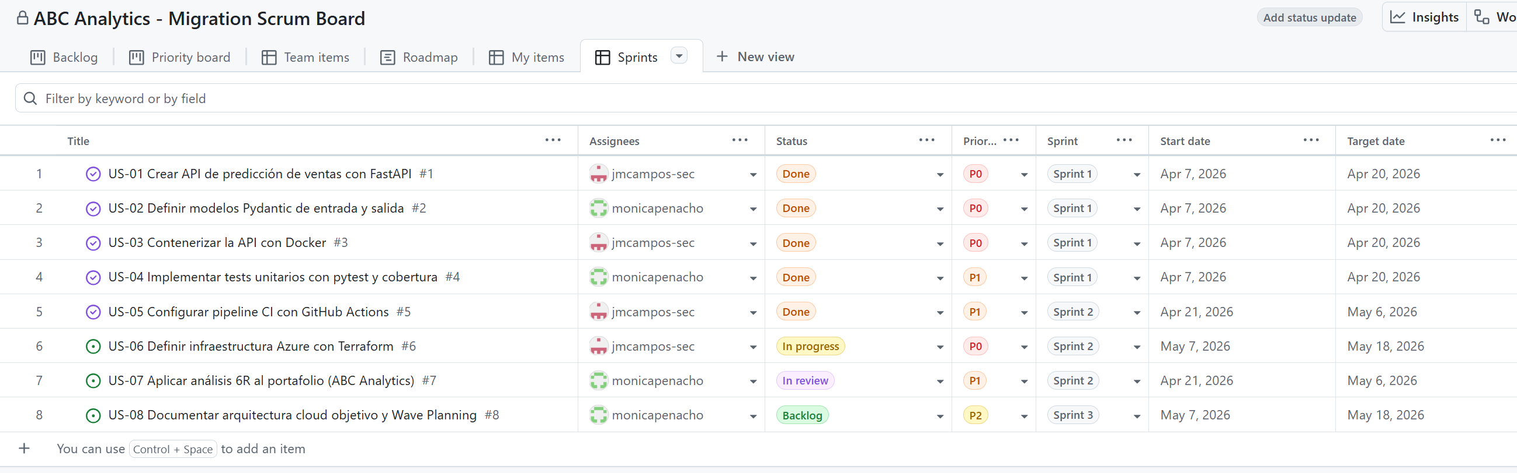

Crear los Sprint Planning como issues dentro del proyecto

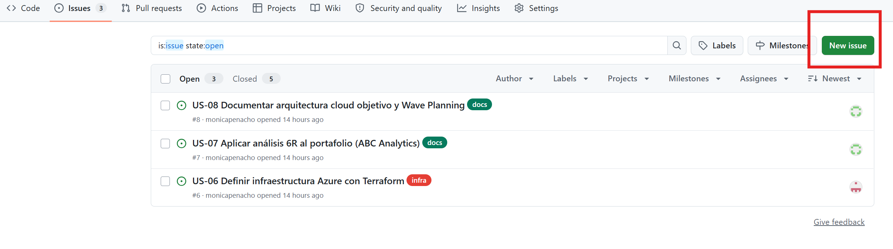
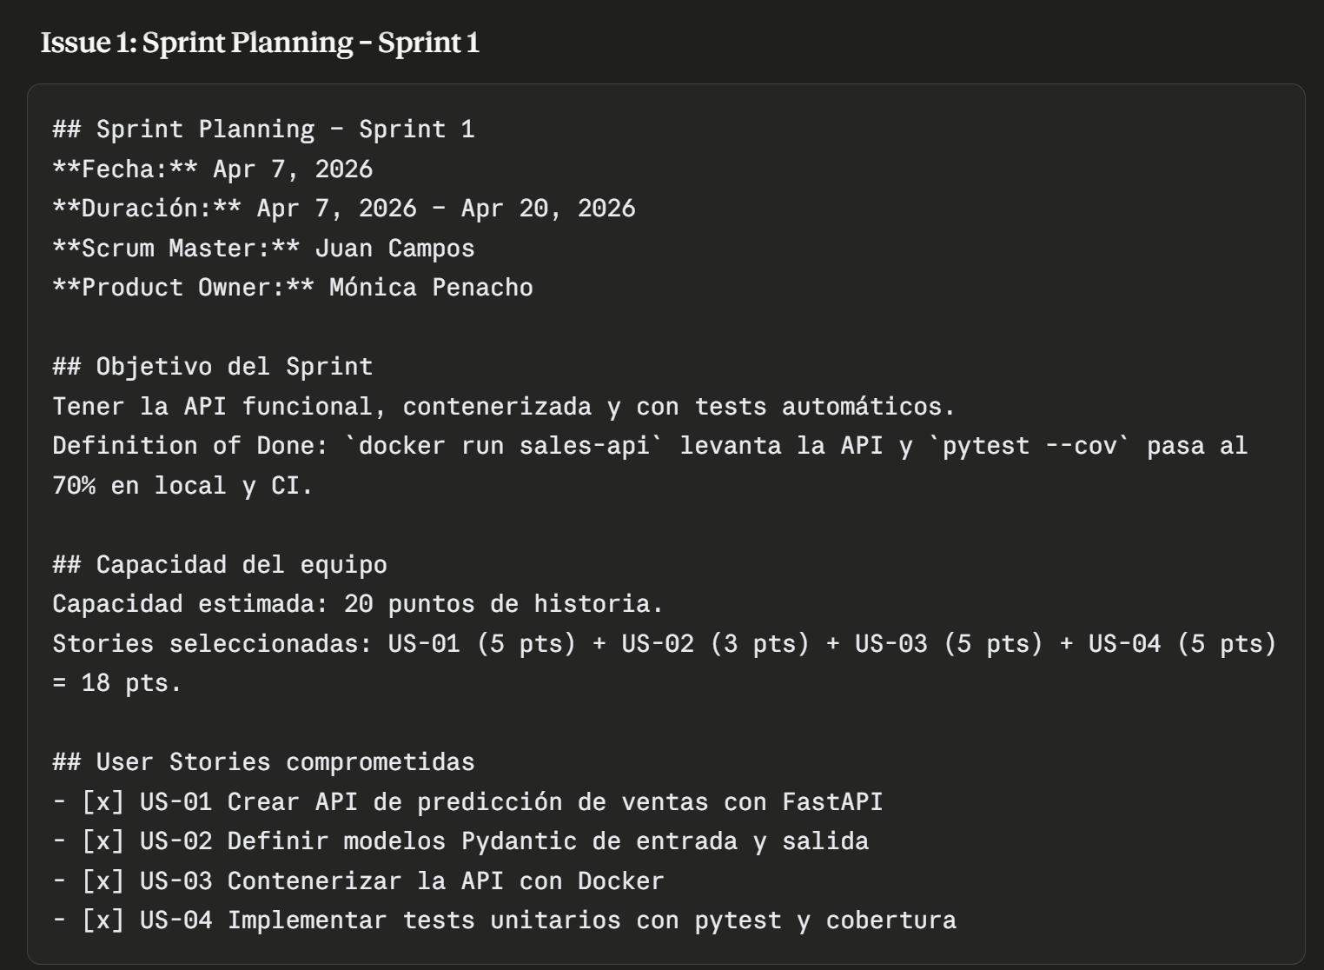
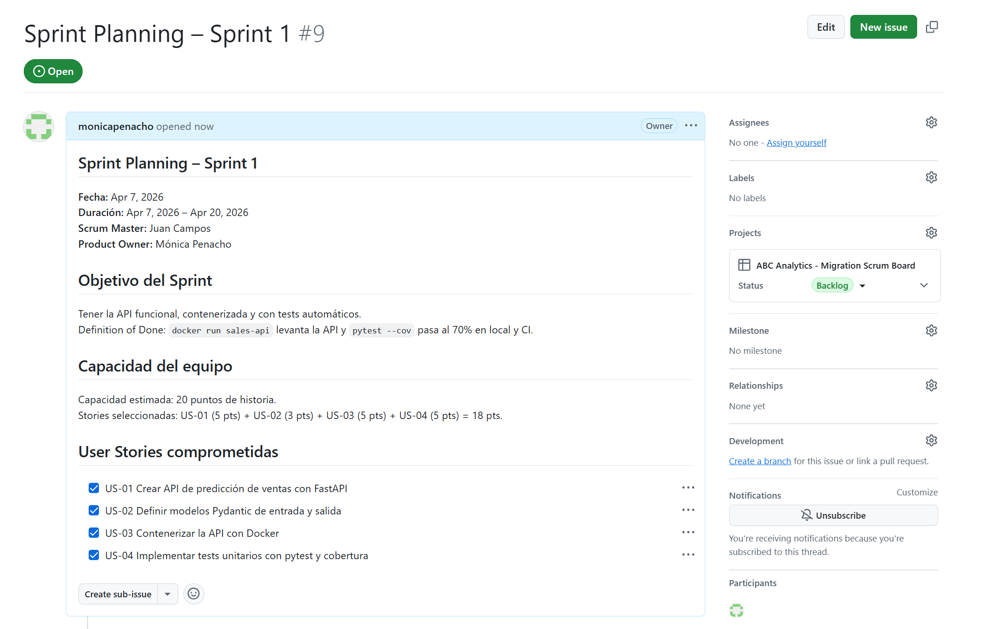
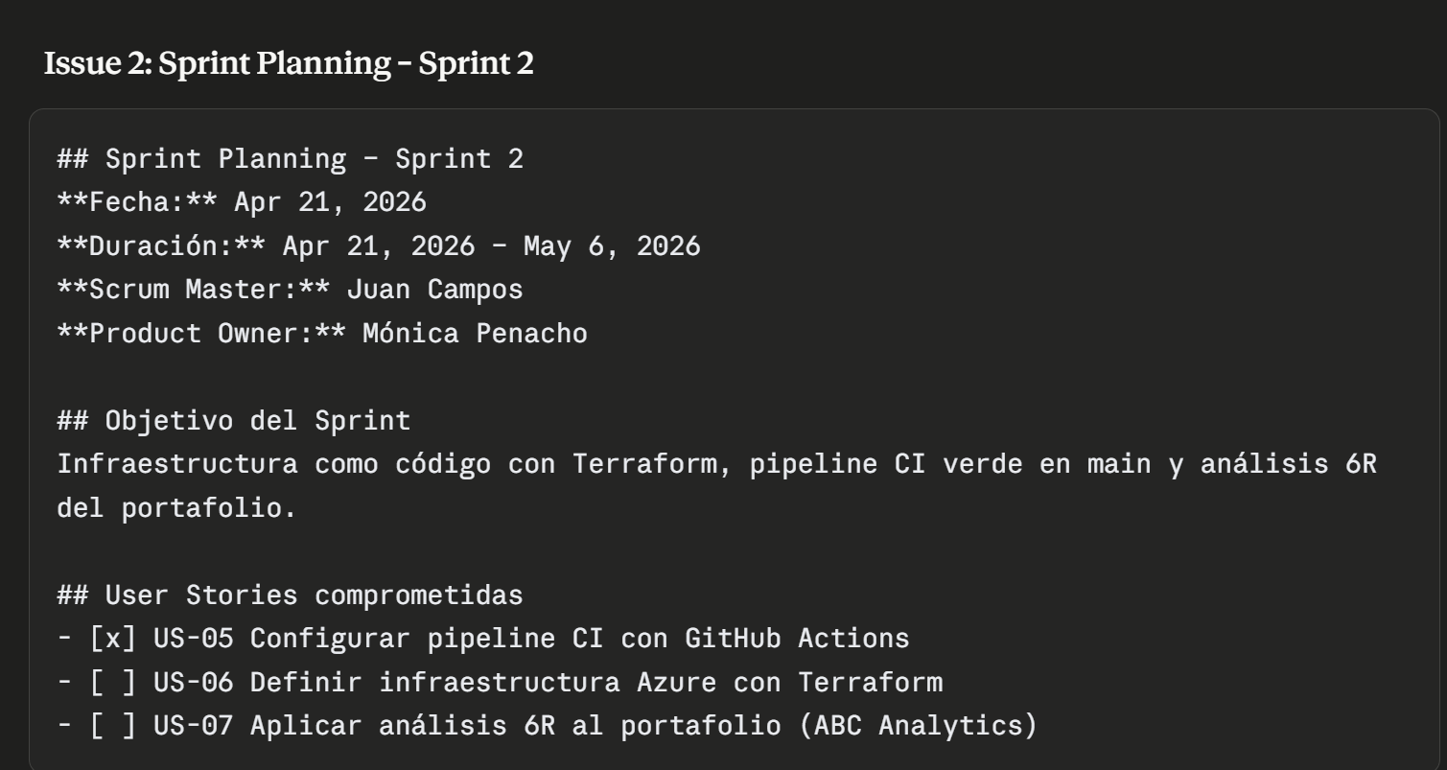
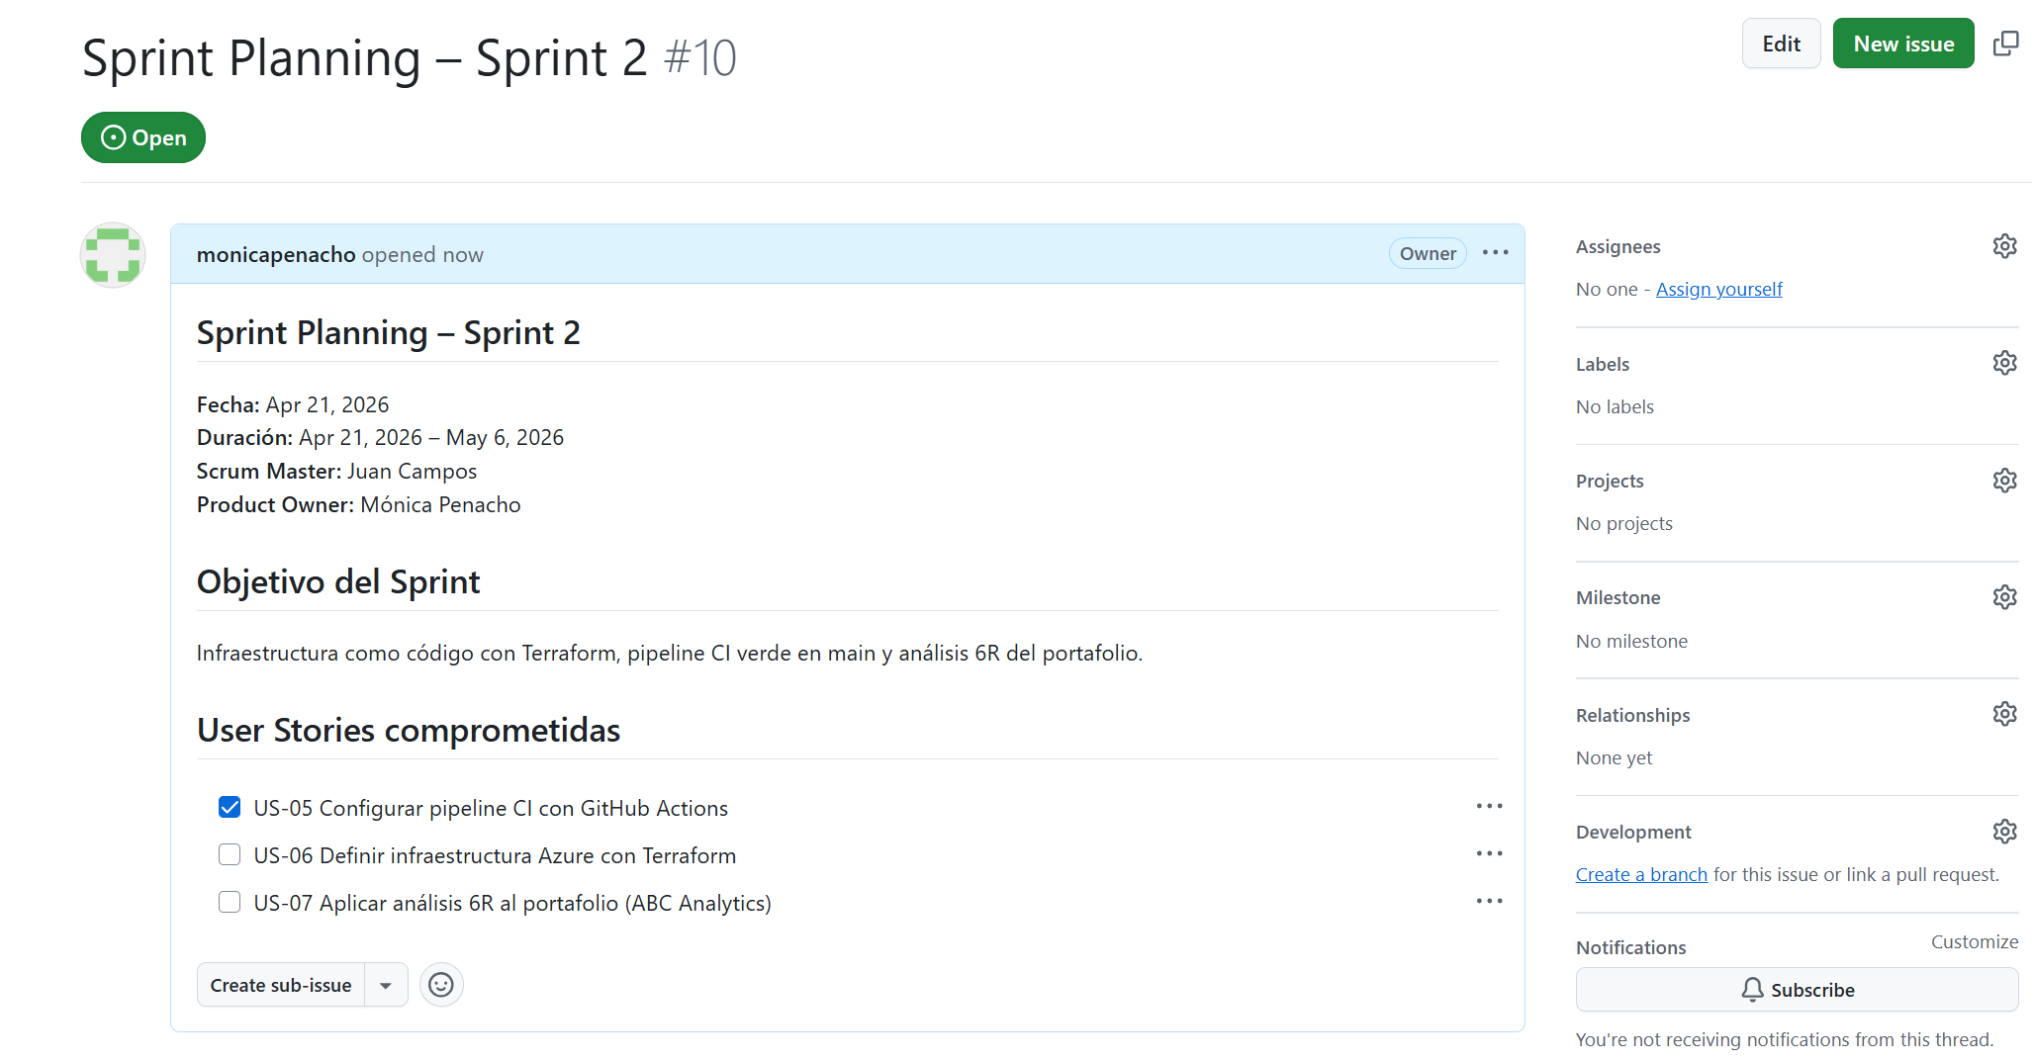
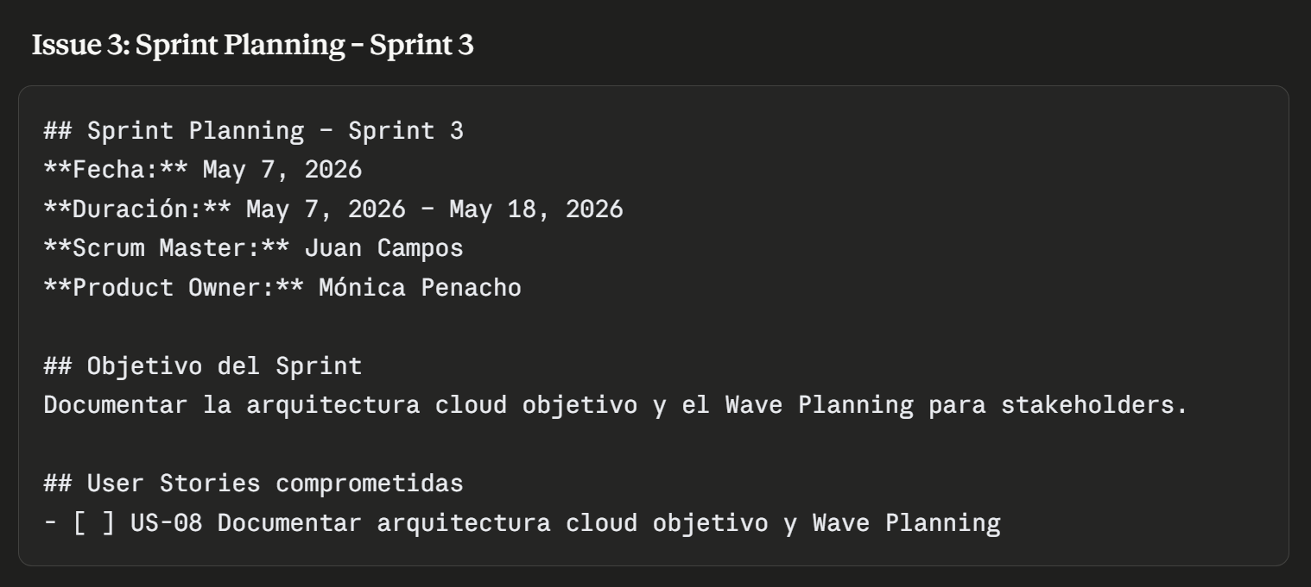
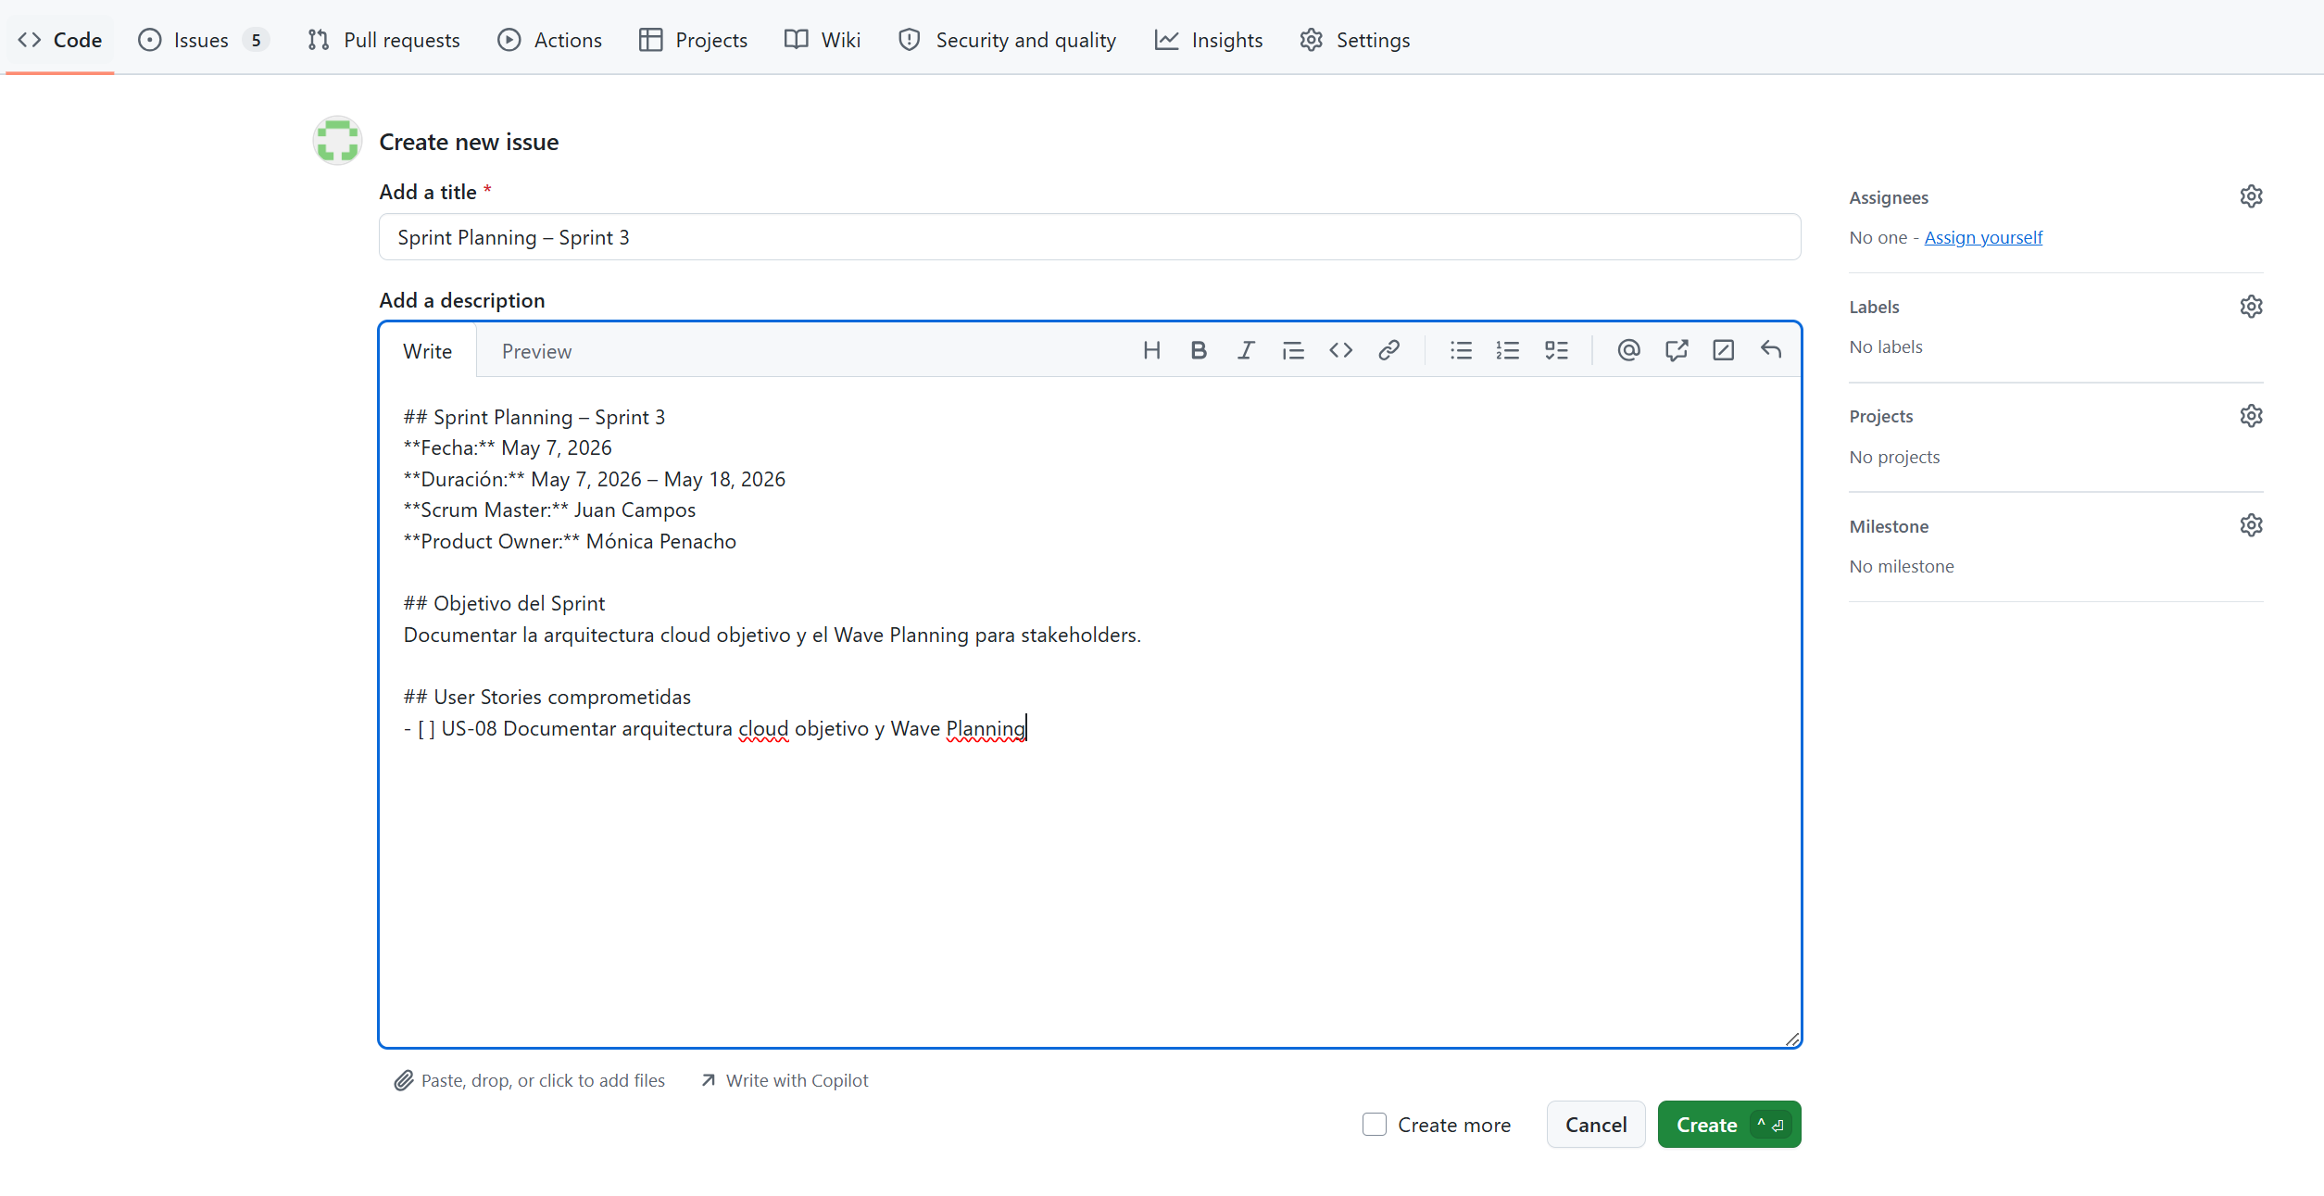

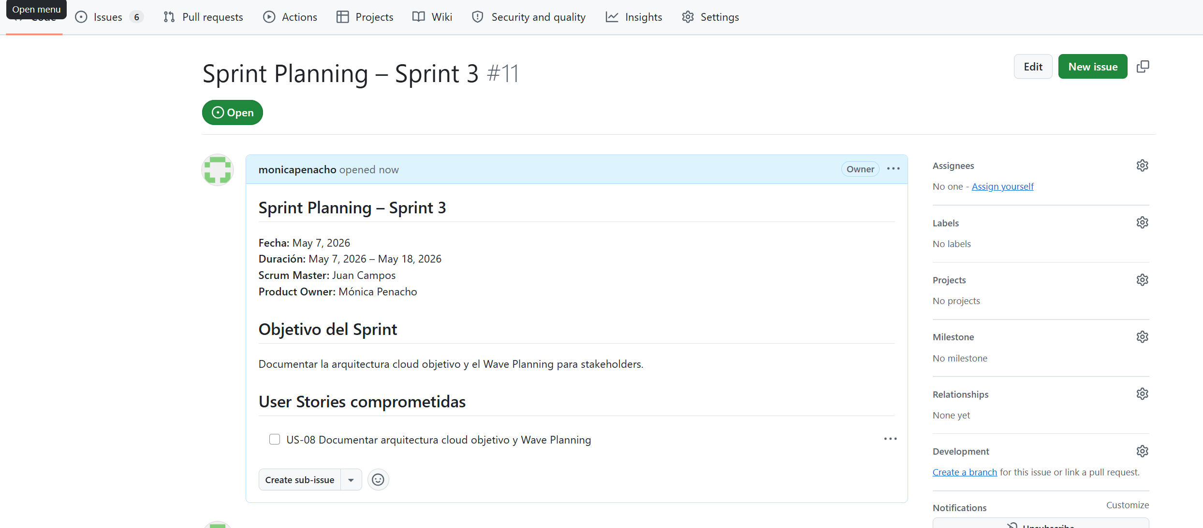
Crear los Sprint Review
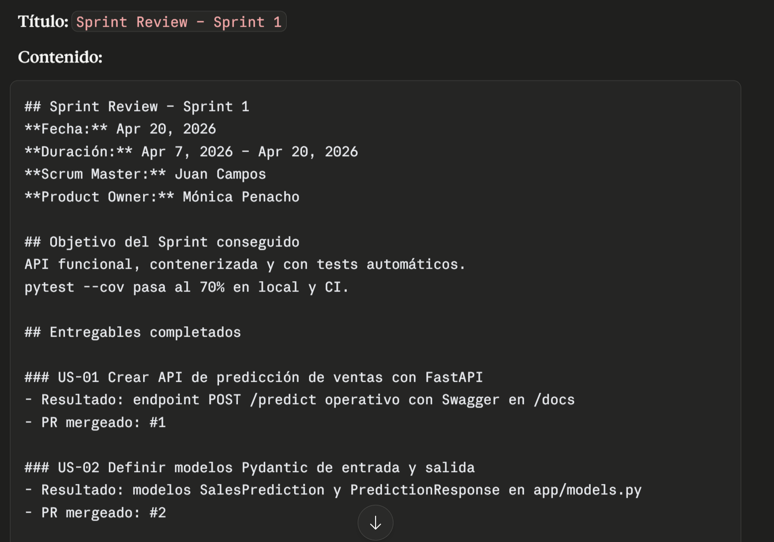

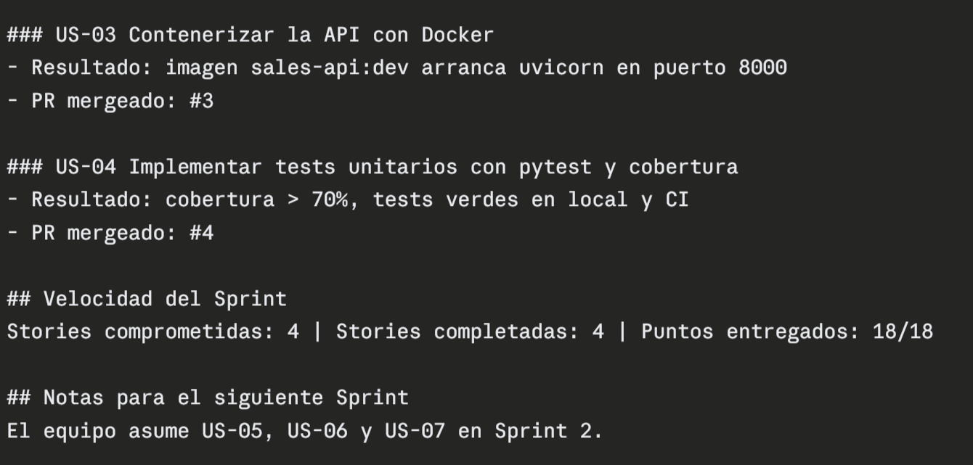



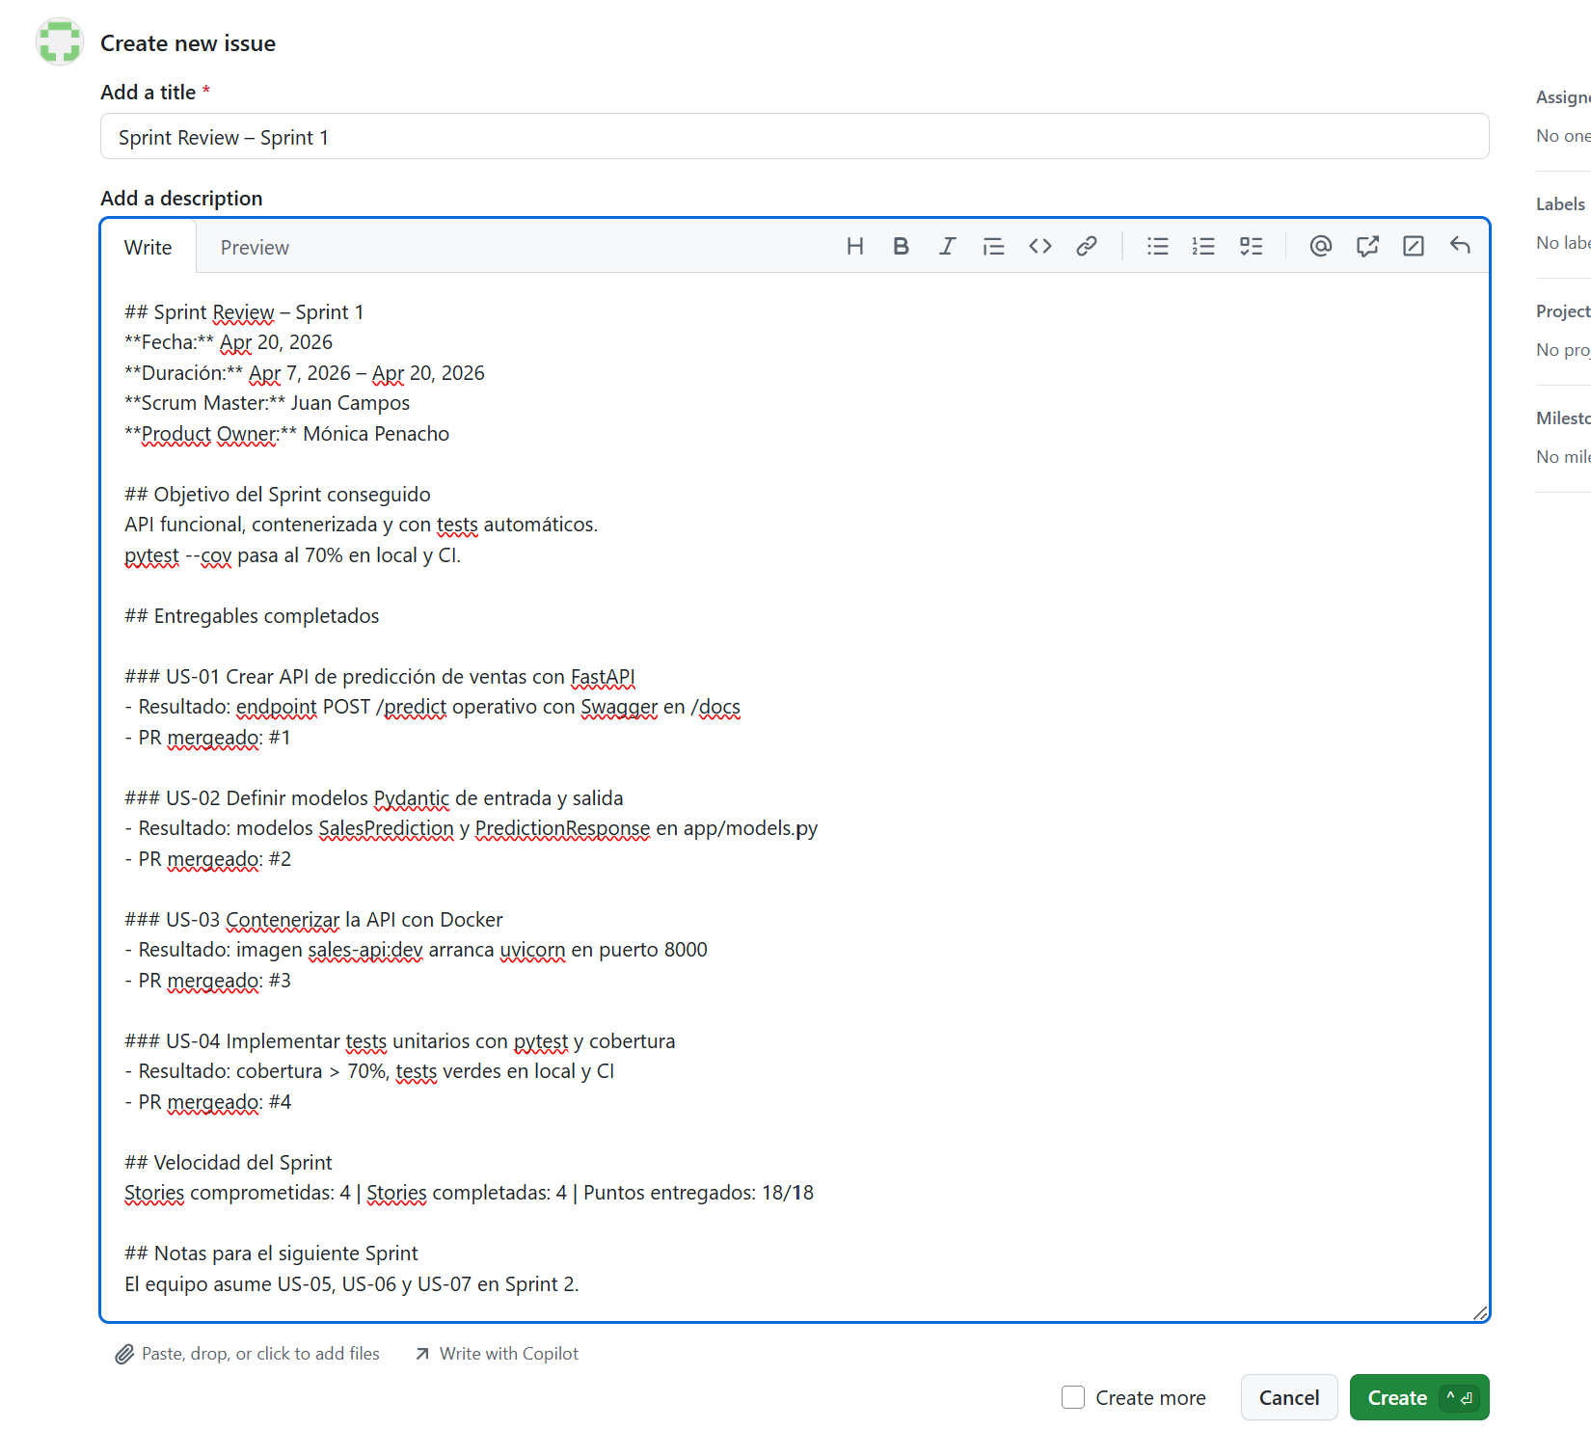

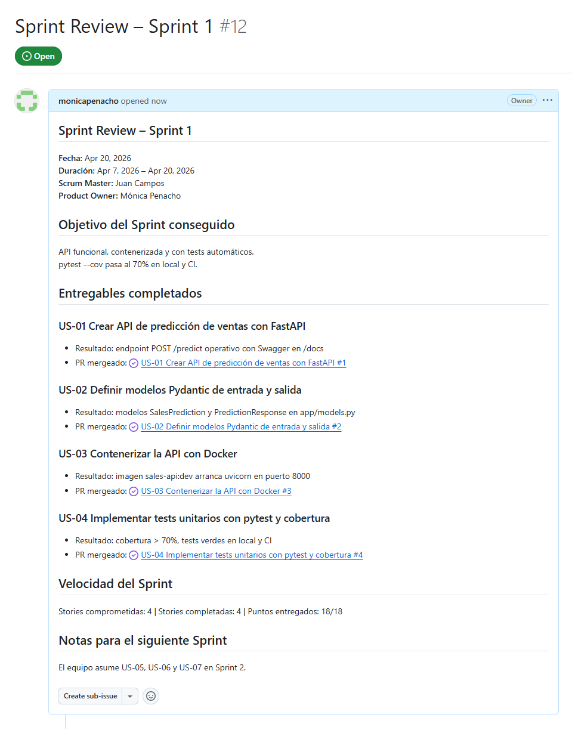
Crear el issue restrospective del sprint 1
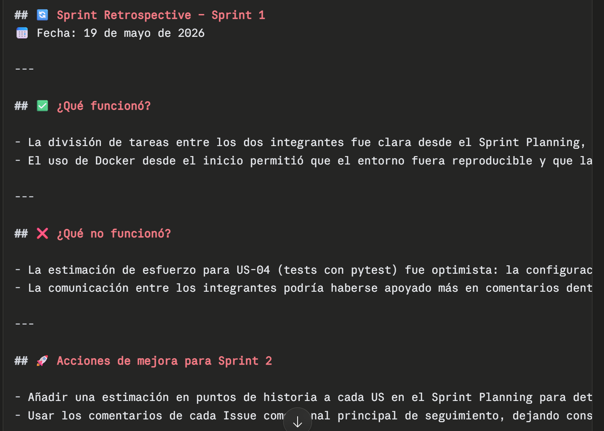

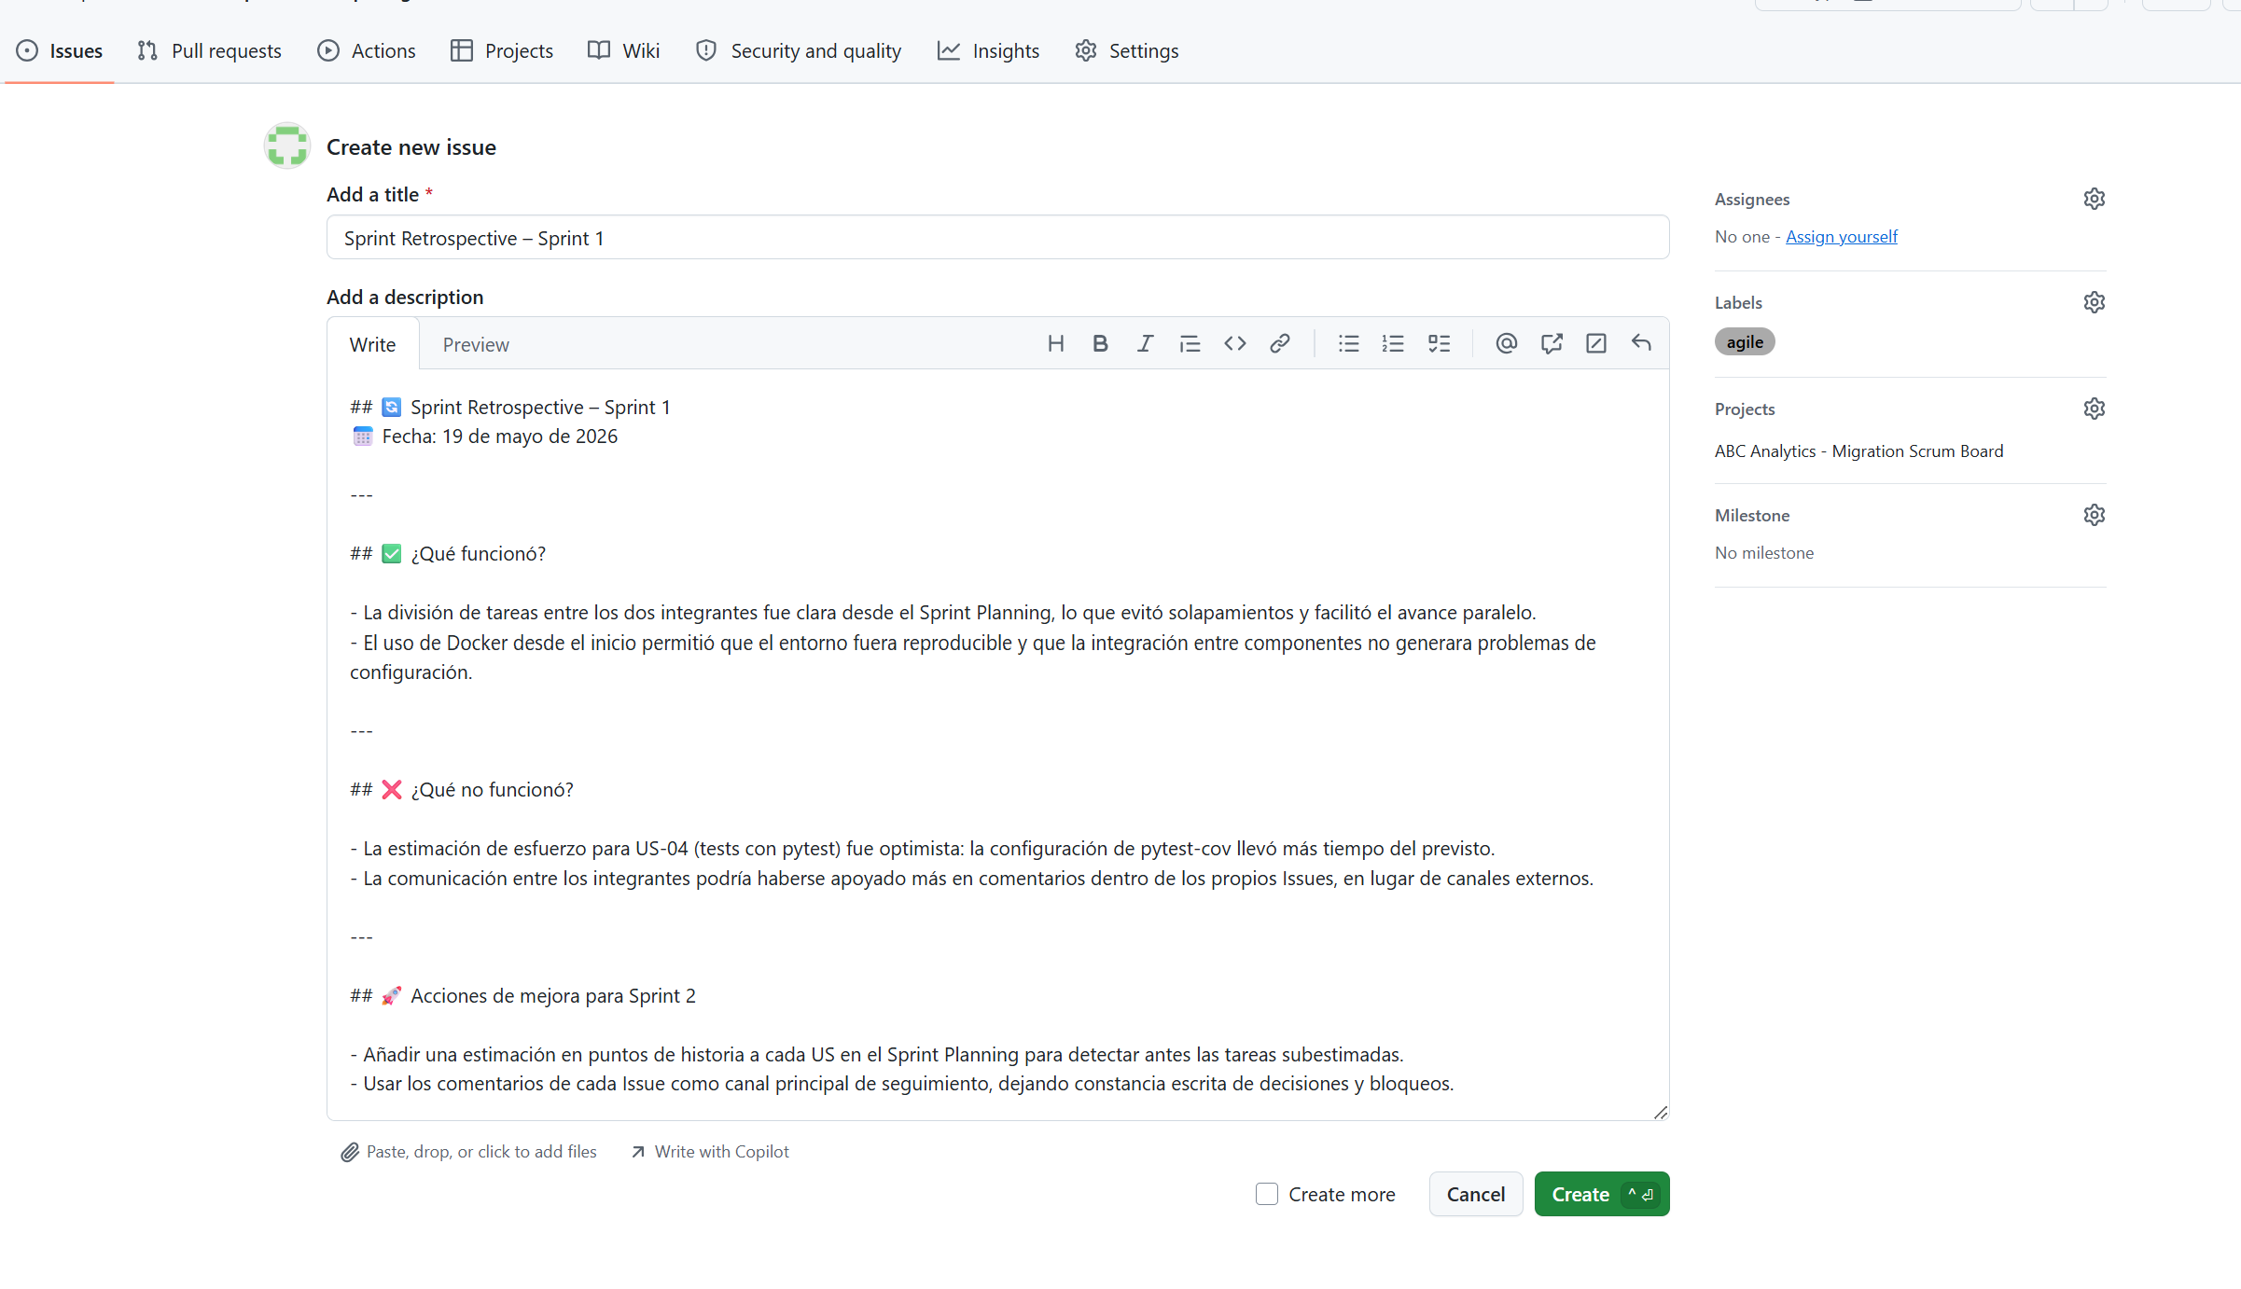
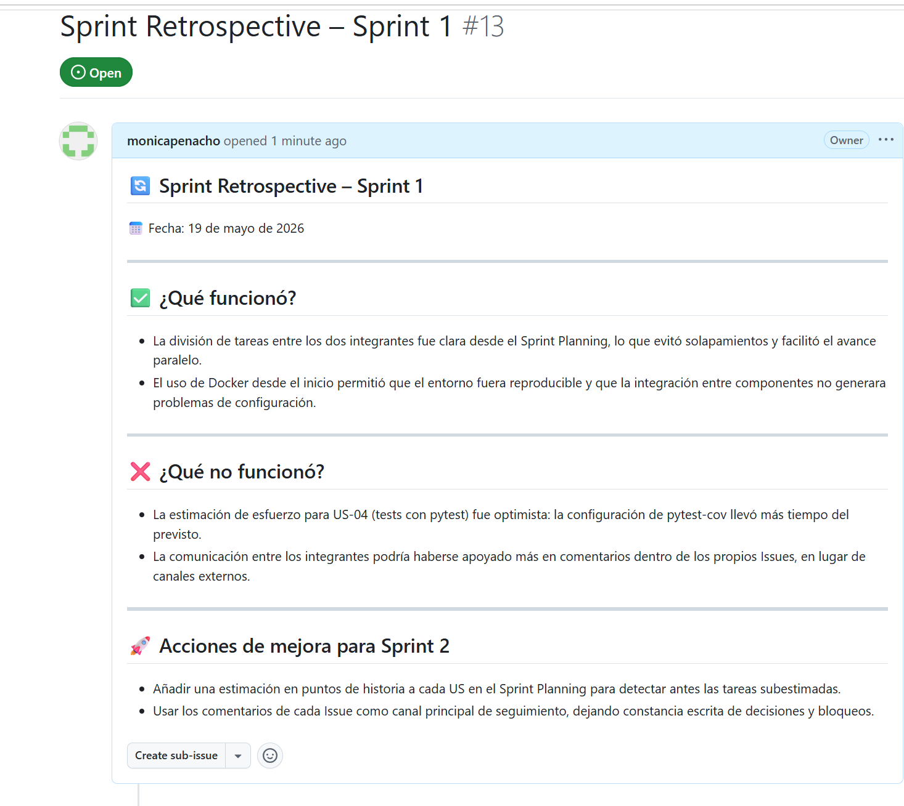

Crear una Daily Scrum (new issue)
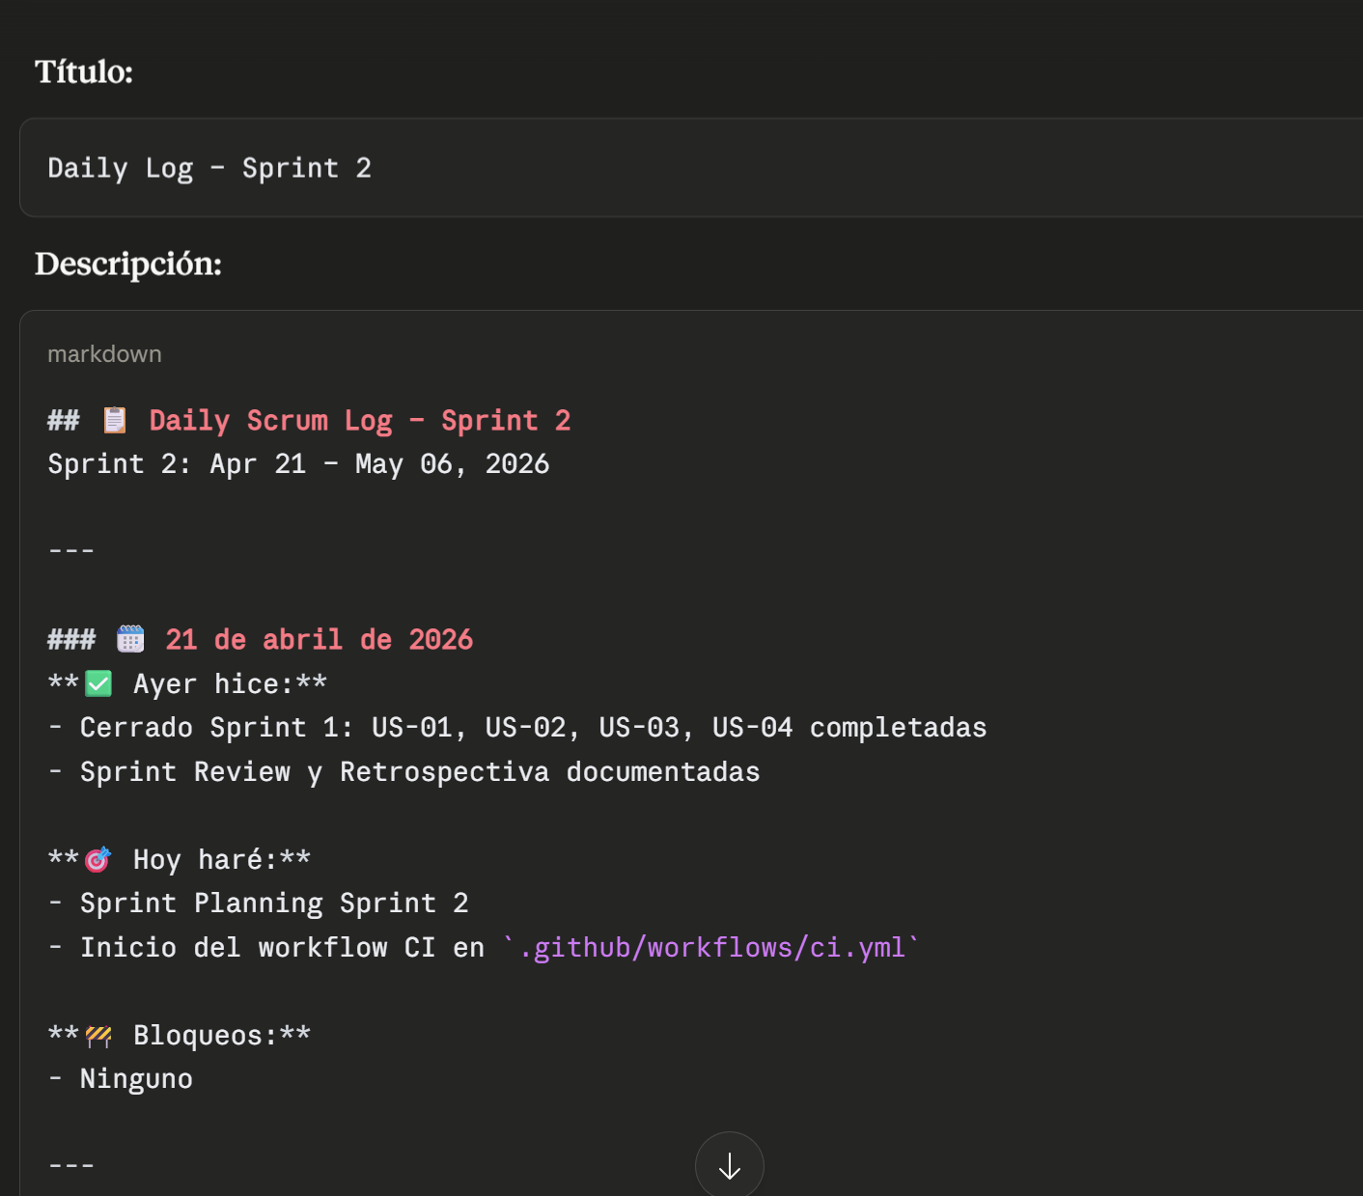

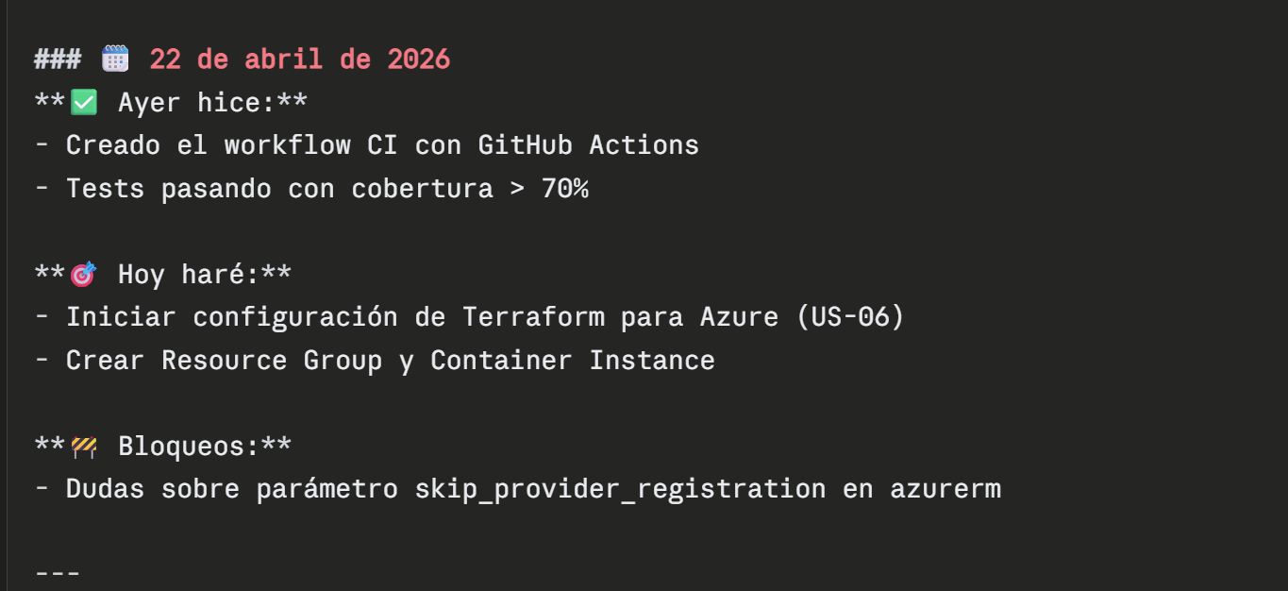

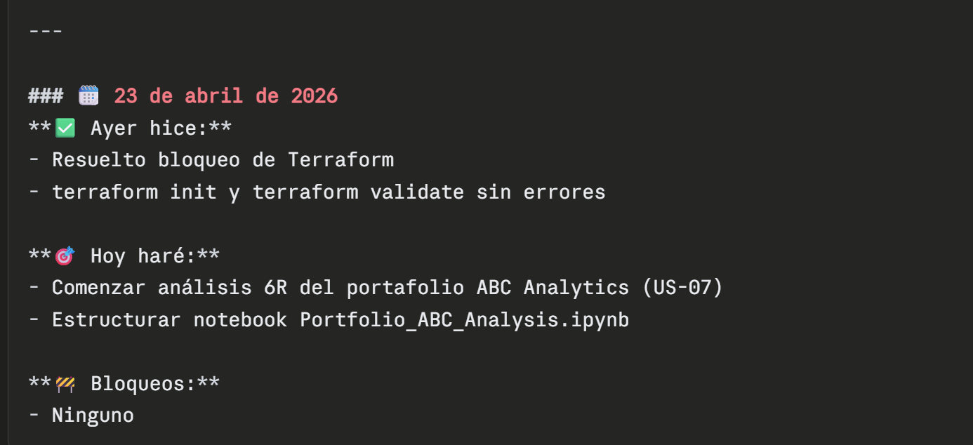

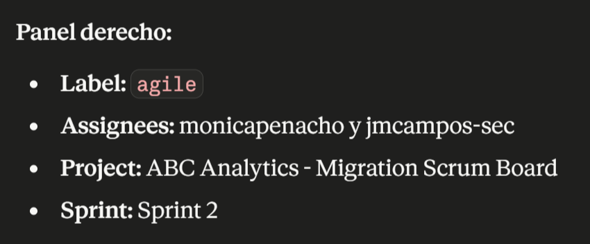
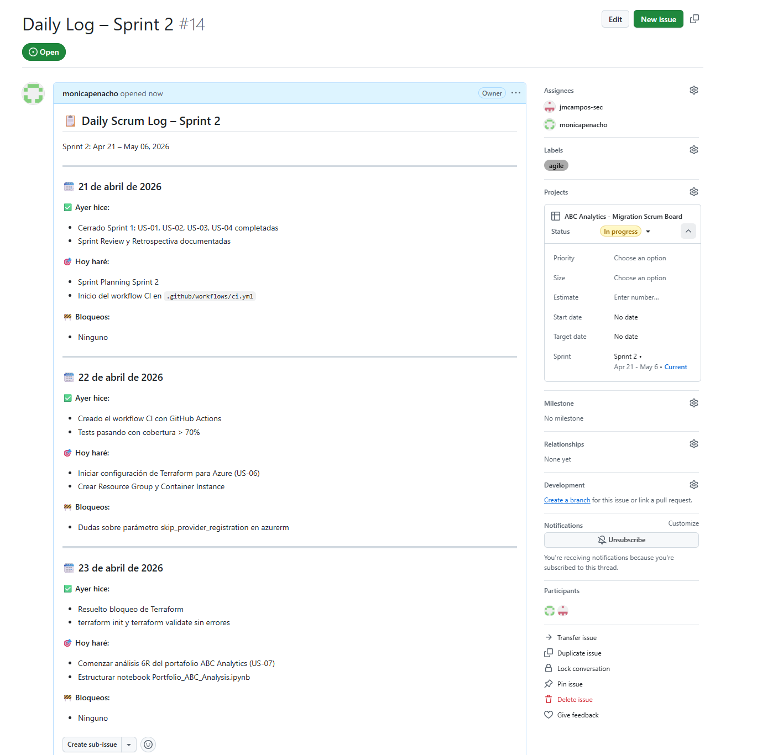

Parte B — Evidencias requeridas (capturas para la memoria)

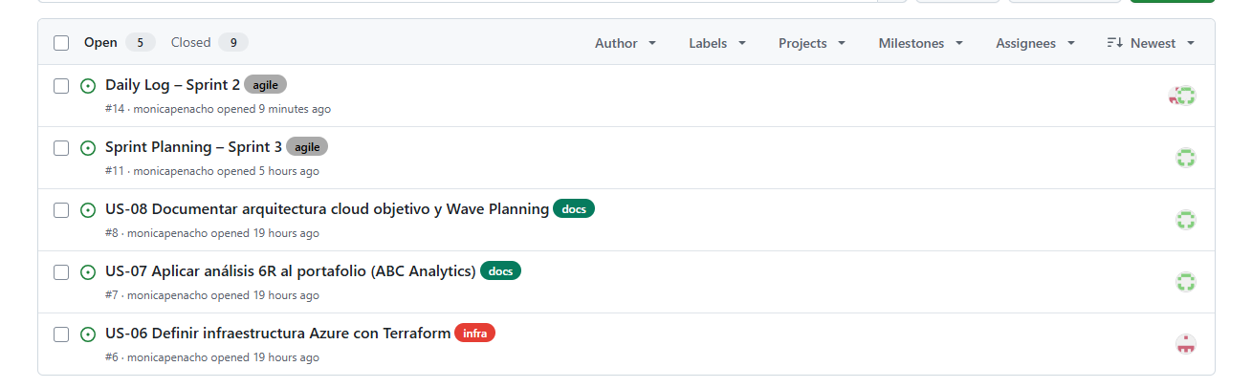
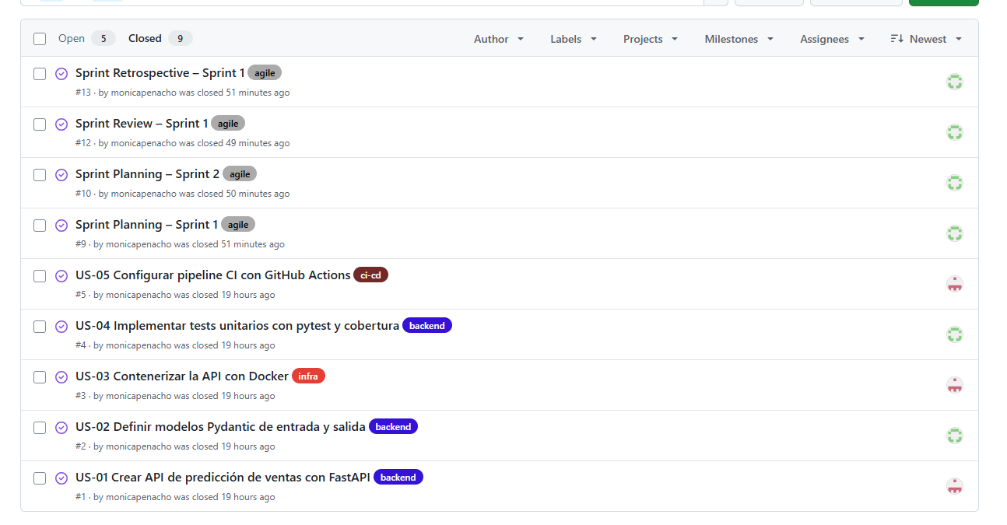

Evidencia 1 — Tablero Kanban completo
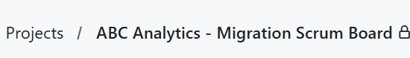
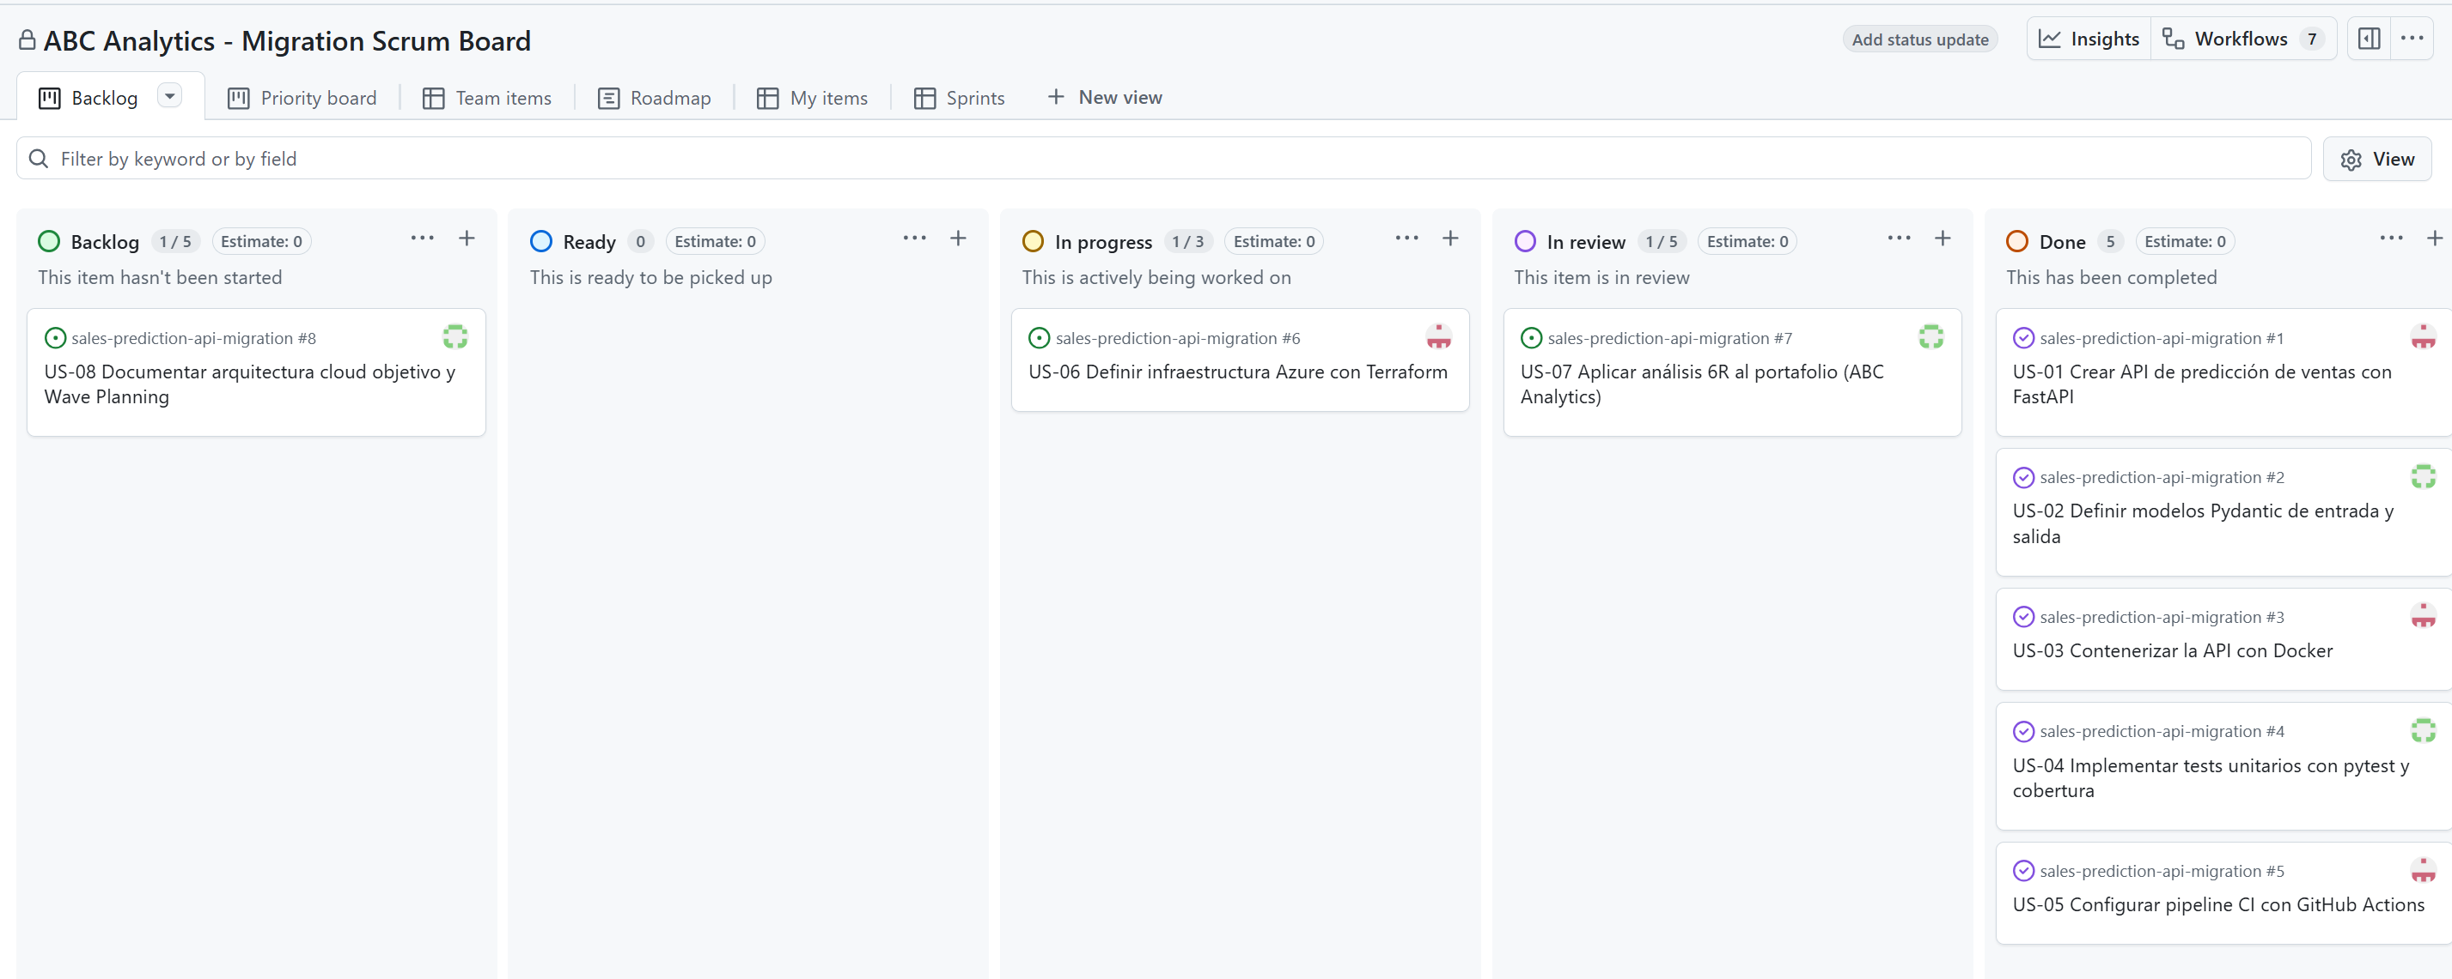
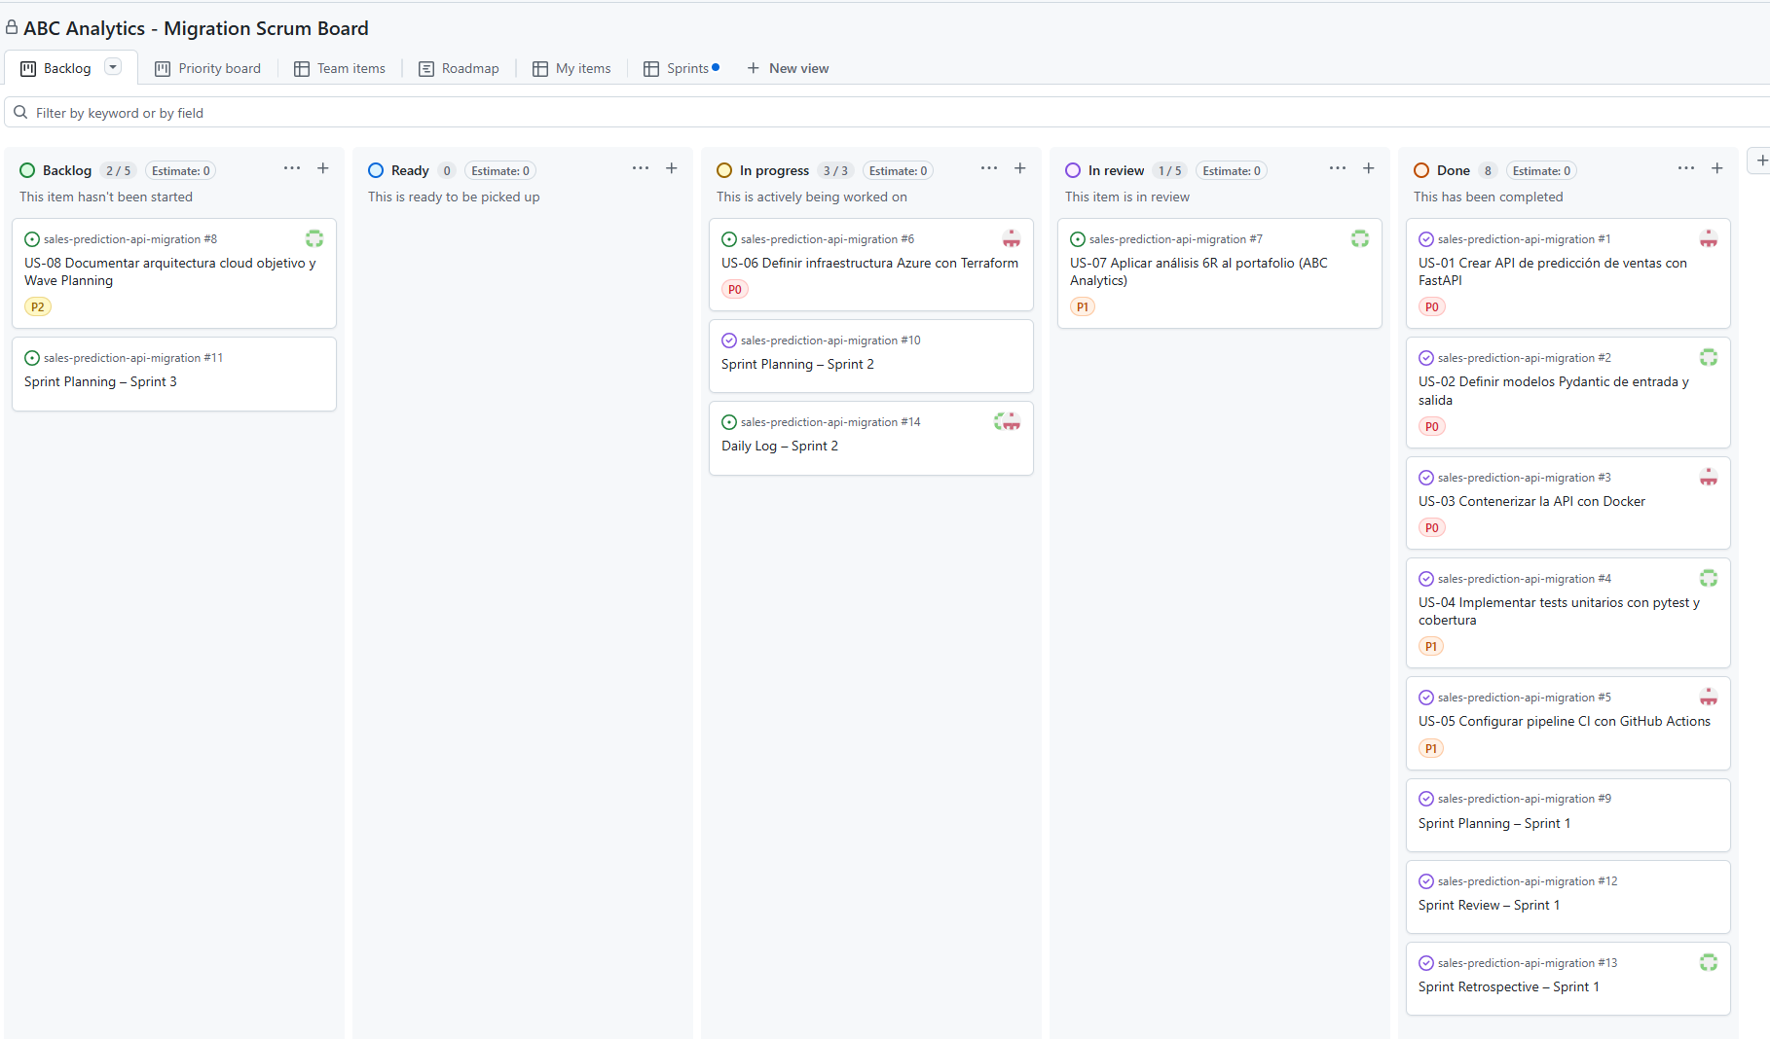
La Figura muestra el tablero Kanban del proyecto con las 5 columnas configuradas y las 8 user stories distribuidas según su estado actual. Refleja el flujo Backlog → Ready → In Progress → In Review → Done.

Evidencia 2 — User Stories priorizadas

Las User Stories priorizadas recogen todas las funcionalidades del proyecto organizadas por prioridad (P0, P1, P2). Cada entrada es una user story con criterios de aceptación, assignee y sprint asignado. La priorización se actualiza al final de cada Sprint Review.

Evidencia 3 — Vista Sprints (iteraciones)
Cada user story está asignada a un Sprint con una iteración de dos semanas. La Figura muestra la planificación de los tres Sprints del proyecto.

Evidencia 4 — Sprint Planning
Issue de un Sprint creado como Issue tipo "Sprint Planning Sprint 1" con la lista de US comprometidas en checklist:

Cada Sprint comienza con una sesión de Sprint Planning que se documenta como un Issue dedicado. La Figura muestra el Planning del Sprint 1 con las user stories seleccionadas del Backlog."

Evidencia 5 — Sprint Review

Al cierre de cada Sprint se realiza un Sprint Review donde el equipo presenta los entregables. La Figura documenta el Review del Sprint 1, con enlaces a los PRs mergeados como evidencia del trabajo terminado.

Evidencia 6 — Sprint Retrospective
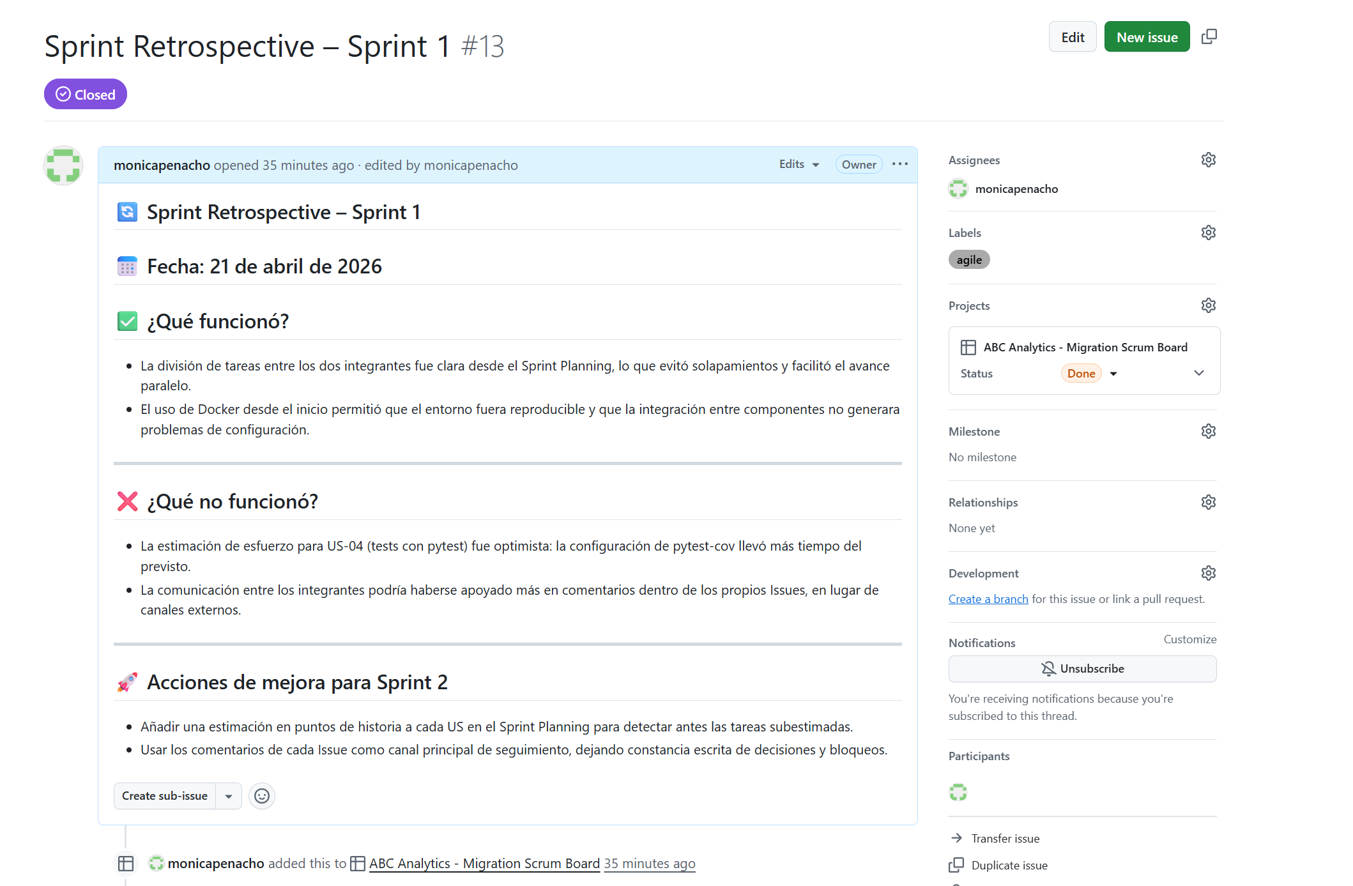
La Retrospectiva (Figura ) recoge los aprendizajes del Sprint. Sirve de input para el siguiente Sprint Planning, cerrando así el ciclo de mejora continua de Scrum.

Evidencia 7 — Issue de User Story con criterios de aceptación
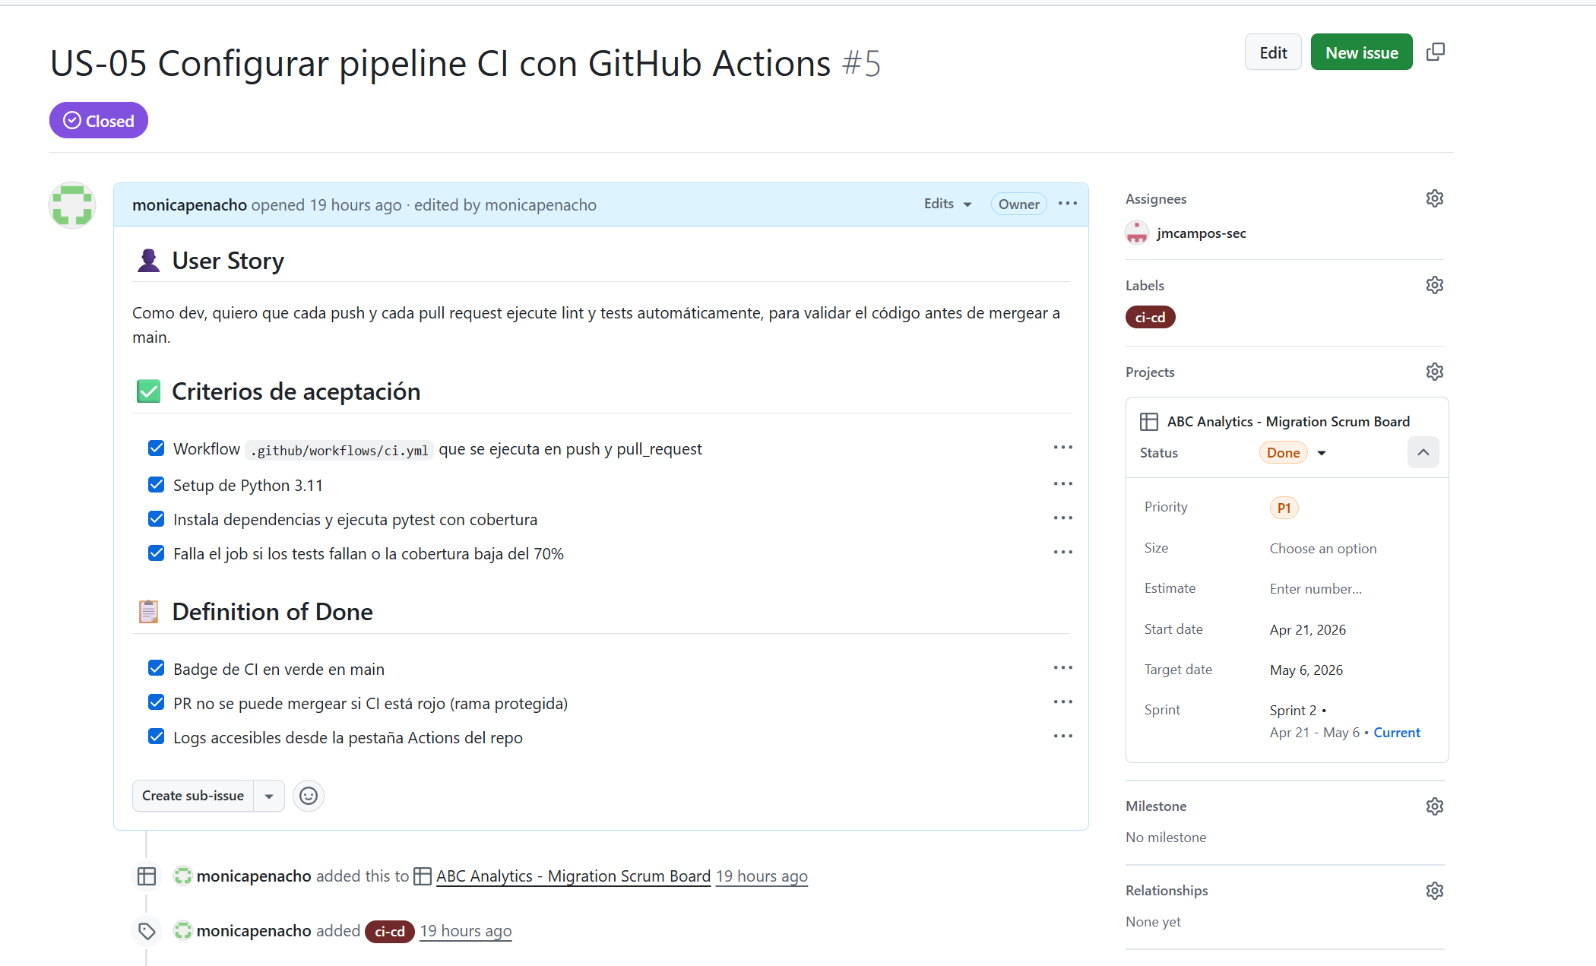
Cada user story sigue el formato estándar de Scrum (rol-acción-beneficio) y lleva criterios de aceptación verificables. La Figura muestra US-05 a modo de ejemplo.

Evidencia 8 — Daily Scrum (justificación textual)


Aunque el equipo es reducido, se aplicó una versión simplificada del Daily Scrum: una nota diaria con qué se hizo el día anterior, qué se va a hacer hoy y bloqueos. La Figura muestra el log de tres días consecutivos del Sprint 2.

Parte C — Sección 8: Metodología Ágil (lista para pegar en la memoria)

8. Metodología Ágil
El proyecto se ha desarrollado siguiendo una metodología ágil basada en Scrum, complementada con el uso de un tablero Kanban en GitHub Projects. Esta combinación nos permite trabajar con sprints cortos y ceremonias estructuradas (Scrum) manteniendo a la vez una visualización en tiempo real del estado de cada tarea (Kanban). En los apartados siguientes se describen los roles, el Product Backlog, los Sprints, las ceremonias y el tablero aplicados al proyecto.

8.0 Roles Scrum
Scrum define tres roles principales con responsabilidades claramente diferenciadas:
Product Owner (PO):
Es la voz del negocio dentro del equipo. Su función es definir qué hay que construir y mantener priorizado el Product Backlog para maximizar el valor entregado en cada Sprint. No toma decisiones técnicas; toma decisiones de producto.
Scrum Master (SM):
Es el guardián del proceso Scrum. Vela por que las ceremonias se celebren correctamente, elimina bloqueos del equipo y promueve la mejora continua. No es jefe de proyecto, no asigna tareas y no toma decisiones técnicas.
Equipo de desarrollo:
Es el grupo multidisciplinar responsable de ejecutar el trabajo. Se autoorganiza, decide cómo implementar cada user story y se compromete con el alcance del Sprint en el Sprint Planning.
Aplicación en este proyecto:
Al tratarse de un proyecto académico con un equipo reducido (Juan Campos y Mónica Penacho), los roles se distribuyen de forma compartida y rotativa para que ambos integrantes tengan exposición a las distintas responsabilidades:
- Product Owner: Mónica Penacho — definición de la visión "ABC Analytics" y priorización del Backlog.
- Scrum Master: Juan Campos — facilitación de las ceremonias y gestión de bloqueos.
- Equipo de desarrollo: ambos integrantes ejecutan las user stories técnicas (FastAPI, Docker, Terraform, CI).
Esta distribución se justifica porque el alcance del proyecto es académico y un único equipo cubre desde el diseño hasta el despliegue. En un entorno real cada rol estaría ocupado por una persona distinta.

8.1 Product Backlog
Teoría:
El Product Backlog es la lista priorizada de todo lo que hay que construir en el producto. Se compone de user stories escritas en formato "Como <rol> quiero <funcionalidad> para <beneficio>", cada una con criterios de aceptación verificables. El Product Owner es responsable de mantenerlo ordenado por valor para el negocio. El Backlog es vivo: nuevas user stories aparecen, otras se reprioritizan, y al final de cada Sprint se refina (grooming).
Aplicación al proyecto y relación con GitHub Projects:
Cada user story del proyecto se ha creado como un Issue dentro del repositorio "sales-prediction-api-migration" y se ha vinculado al Project board "ABC Analytics - Migration Scrum Board". Esto da dos ventajas: (1) cada US queda enlazada al código y a los Pull Requests que la implementan, y (2) la columna Backlog del tablero refleja en tiempo real lo que falta. El Backlog del proyecto contiene las siguientes 8 user stories:
ID | User Story | Sprint asignado
US-01 | Crear API de predicción de ventas con FastAPI | Sprint 1
US-02 | Definir modelos Pydantic de entrada y salida | Sprint 1
US-03 | Contenerizar la API con Docker | Sprint 1
US-04 | Implementar tests unitarios con pytest y cobertura | Sprint 1
US-05 | Configurar pipeline CI con GitHub Actions | Sprint 2
US-06 | Definir infraestructura Azure con Terraform | Sprint 2
US-07 | Aplicar análisis 6R al portafolio (ABC Analytics) | Sprint 2
US-08 | Documentar arquitectura cloud objetivo y Wave Planning | Sprint 3

8.2 Sprints
Teoría:
Un Sprint es un periodo de tiempo fijo (habitualmente 2-4 semanas) durante el cual el equipo se compromete a entregar un incremento funcional del producto. La selección de qué entra en cada Sprint se hace en el Sprint Planning, donde el equipo elige del Backlog las user stories que puede asumir. El esfuerzo se mide en puntos de historia, una unidad relativa de complejidad (no se mide en horas/días).
Aplicación al proyecto:
El proyecto se ha planificado en tres Sprints de 2 semanas cada uno:
Sprint | Foco | User Stories | Resultado
Sprint 1 — Base técnica | API funcional, contenerizada y con tests | US-01, US-02, US-03, US-04 | Repo verde con pytest+coverage ≥ 70 %, imagen Docker que arranca uvicorn en :8000
Sprint 2 — Infraestructura y CI | IaC con Terraform y pipeline CI con GitHub Actions | US-05, US-06, US-07 | Workflow CI verde en main, Terraform que crea RG + Container Group, notebook 6R subido
Sprint 3 — Documentación final | Arquitectura objetivo y Wave Planning | US-08 | README profesional con diagrama, métricas DORA y plan de oleadas
Ejemplo realista de planificación (Sprint 1):
Capacidad estimada del equipo: 20 puntos de historia. Stories elegidas: US-01 (5 pts), US-02 (3 pts), US-03 (5 pts), US-04 (5 pts) = 18 pts. Se reserva un 10 % de holgura para imprevistos. Definition of Done del Sprint 1: el comando `docker run sales-api` levanta la API y `pytest --cov` pasa al 100 % en local y CI.

8.3 Ceremonias Scrum
Scrum define cuatro ceremonias que estructuran el trabajo del equipo en el tiempo. Cada una se aplica en este proyecto adaptada al tamaño del equipo:
Sprint Planning (al inicio del Sprint).
Reunión de planificación donde se eligen del Backlog las user stories que entran en el Sprint y el equipo se compromete con ellas. En el proyecto, cada Sprint Planning queda documentado como un Issue tipo "Sprint Planning – Sprint X" con un checklist de las US comprometidas y el enlace al tablero. Es la evidencia académica de que el Sprint se planificó.
Daily Scrum (todos los días del Sprint).
Reunión breve (15 min) donde cada miembro responde a tres preguntas: ¿qué hice ayer?, ¿qué voy a hacer hoy?, ¿qué bloqueos tengo? En este proyecto, dado el tamaño reducido del equipo, se aplica una versión simplificada con un log diario en formato texto que se mantiene en un Issue tipo "Daily log – Sprint X" durante toda la duración del Sprint.
Sprint Review (al final del Sprint).
Demostración del incremento entregado a los stakeholders. El equipo enseña una demo real de la funcionalidad implementada y recibe feedback. En el proyecto, cada Sprint Review se documenta como un Issue con la lista de US completadas y el enlace al PR mergeado y/o al artefacto producido (notebook, README, output del pipeline).
Sprint Retrospective (después del Review).
El equipo reflexiona sobre el propio proceso del Sprint con el objetivo de mejorar la velocidad y la calidad. Se estructura en tres preguntas: ¿qué funcionó?, ¿qué no?, ¿qué cambiamos? El resultado son acciones concretas que se aplican en el siguiente Sprint Planning. Se documenta como un Issue cerrando el ciclo del Sprint.
Ejemplo de Retrospectiva del Sprint 1:
- ✓ Funcionó: separar CI y CD en workflows distintos permitió iterar sin romper despliegues.
- ✗ No funcionó: nombres de archivo con espacios iniciales ( Dockerfile) bloquearon el build de Docker.
- → Mejora: añadir un linter de nombres de archivo o validación previa al primer push.

8.4 Tablero Kanban
Teoría:
Kanban es una metodología visual basada en un tablero con columnas que representan los distintos estados por los que pasa una tarea. El equipo "tira" trabajo del Backlog y lo mueve por las columnas hasta Done. Sus principios clave son: visualización del flujo, limitación del trabajo en curso (WIP) y mejora continua.
Diferencia entre Scrum y Kanban:
 | Scrum | Kanban
Cadencia | Iteraciones de duración fija (Sprints de 2-4 semanas) | Flujo continuo, sin sprints
Roles | PO, Scrum Master, Equipo | No hay roles formales
Compromiso | Comprometido al inicio del Sprint | Tarea a tarea, según se va vaciando WIP
Cuándo usarlo | Proyectos planificables, complejos | Equipos de soporte, mantenimiento, alto cambio
Métrica clave | Velocidad (puntos/Sprint) | Lead time y throughput
Por qué se usa Kanban dentro de Scrum:
Aunque las dos metodologías son distintas, son complementarias. Scrum aporta la estructura temporal (sprints, ceremonias, roles) y Kanban aporta la visualización del flujo de trabajo. Combinarlas (lo que se conoce como Scrumban) es muy habitual: el equipo trabaja en sprints pero usa un tablero Kanban para hacer visible en todo momento el estado real del trabajo. Esto facilita los Daily Scrum (basta mirar el tablero), reduce el riesgo de tareas olvidadas y hace evidente cuándo una columna se convierte en cuello de botella.
Aplicación en GitHub Projects:
Hemos creado el tablero "ABC Analytics - Migration Scrum Board" en GitHub Projects, vinculado al repositorio del proyecto. El tablero tiene 5 columnas que reflejan el flujo completo de una user story desde su creación hasta su entrega:
Columna | Función
Backlog | Listado priorizado de user stories pendientes (mantenido por la PO)
Ready | US refinadas y listas para ser tomadas en el siguiente Sprint Planning
In Progress | US que el equipo está implementando ahora (límite WIP recomendado: 3)
In Review | US terminadas con Pull Request abierto a la espera de revisión
Done | US mergeadas en main y verificadas según los criterios de aceptación
Cada Issue creado en el repositorio se asigna automáticamente al Project, lo que mantiene la trazabilidad entre tarjeta del tablero, código y Pull Request. Las capturas del tablero, del Backlog priorizado y de las ceremonias del Sprint constituyen la evidencia visual del trabajo ágil realizado y aparecen referenciadas en este capítulo como Figuras 1 a 8.

Conclusión del capítulo:
La combinación Scrum + Kanban en GitHub Projects nos ha permitido aplicar la teoría vista en la asignatura a un proyecto real, manteniendo a la vez la trazabilidad entre user stories, código y entregables. Las 8 user stories planificadas se han organizado en 3 Sprints de 2 semanas cada uno y cada ceremonia (Planning, Daily, Review, Retrospective) ha quedado documentada en el repositorio como Issue, demostrando que la metodología no es sólo declarativa sino que está integrada en el flujo diario del equipo.

A.8 Crear el campo Sprint en GitHub Projects (Iteration)
GitHub Projects no incluye un campo "Sprint" por defecto. Hay que crearlo como campo personalizado de tipo Iteration. Se hace UNA SOLA VEZ y luego cada tarjeta del tablero se asigna a Sprint 1, Sprint 2 o Sprint 3.
URL exacta del proyecto:
https://github.com/users/monicapenacho/projects/3
Pasos detallados:
- Abre el tablero en la URL anterior.
- Arriba a la derecha pulsa el botón "..." (tres puntos) y elige "Settings".
- En la columna izquierda baja hasta la sección "Custom fields" y pulsa "+ New field".
- Rellena el formulario así: Field name = Sprint · Field type = Iteration.
- En la sección de configuración del Iteration: Iteration duration = 2 weeks (dos semanas), Start date = elige una fecha de hace 4 semanas (por ejemplo, lunes 06/04/2026) para que GitHub genere automáticamente Iteration 1, Iteration 2 e Iteration 3 cubriendo los tres sprints.
- Pulsa "Save changes".
- Vuelve a la vista Sprints del tablero (https://github.com/users/monicapenacho/projects/3/views/3 o la pestaña "Sprints" que ya tienes creada).
- Verás una columna nueva llamada Sprint. Para cada US, abre el desplegable y elige el sprint correcto según la tabla A.5.
Asignación de cada US a su Sprint:
ID | Sprint a asignar | Por qué
US-01 a US-04 | Sprint 1 (06/04 – 19/04) | Construcción de la API base, modelos, Docker y tests
US-05 | Sprint 2 (20/04 – 03/05) | Pipeline CI con GitHub Actions
US-06 | Sprint 2 (20/04 – 03/05) | Infraestructura Azure con Terraform
US-07 | Sprint 2 (20/04 – 03/05) | Análisis 6R en notebook
US-08 | Sprint 3 (04/05 – 17/05) | Documentación arquitectura y Wave Planning
Captura recomendada para la memoria:
Una vez asignadas, haz una captura completa de la vista Sprints donde se vean los 8 issues con su columna Sprint rellena. Esa captura es la evidencia de que aplicaste la planificación por iteraciones.

A.9 Sprint Plannings detallados
Para que el portafolio refleje un trabajo Scrum riguroso, cada Sprint debe documentarse con su Sprint Goal, su backlog comprometido (con puntos de historia y responsable) y un resumen de Daily Standups. Las plantillas siguientes están listas para copiar a un Issue del repositorio tipo "Sprint X Planning" o a una nota Markdown en la carpeta docs/sprints/.

Sprint 1 — Base técnica
Fechas: 06/04/2026 – 19/04/2026 (2 semanas)
Sprint Goal:
"Al final del sprint, la API de predicción de ventas funciona localmente, está dockerizada y cubierta por tests con cobertura ≥ 70 %, lista para ser ejecutada en cualquier entorno con docker run."
Sprint Backlog:
ID | User Story | Puntos | Responsable | Estado
US-01 | Crear API FastAPI | 5 | Mónica | Done
US-02 | Modelos Pydantic | 3 | Mónica | Done
US-03 | Contenerizar con Docker | 5 | Juan | Done
US-04 | Tests unitarios + cobertura | 5 | Juan | Done
Capacidad del Sprint: 18 puntos planificados → 18 completados (100 %).

Sprint 2 — Infraestructura y CI
Fechas: 20/04/2026 – 03/05/2026 (2 semanas)
Sprint Goal:
"Al final del sprint, cada push a main ejecuta CI automático con tests, la infraestructura Azure está definida en Terraform y el portafolio del proyecto está clasificado con las 6 R."
Sprint Backlog:
ID | User Story | Puntos | Responsable | Estado
US-05 | Pipeline CI con GitHub Actions | 5 | Juan | Done
US-06 | Terraform RG + ACI | 8 | Mónica | In progress
US-07 | Análisis 6R en notebook | 5 | Mónica | In review
Capacidad del Sprint: 18 puntos planificados.

Sprint 3 — Documentación y arquitectura
Fechas: 04/05/2026 – 17/05/2026 (2 semanas)
Sprint Goal:
"Al final del sprint, el README es profesional con diagrama de arquitectura, el notebook tiene la sección de arquitectura cloud objetivo y el Wave Planning es defendible en 17 minutos."
Sprint Backlog:
ID | User Story | Puntos | Responsable | Estado
US-08 | Arquitectura cloud + Wave Planning | 8 | Equipo | Backlog
Capacidad del Sprint: 8 puntos.

A.10 Daily Standups (formato tabular)
Inspirado en el ejemplo del profesor, cada Sprint mantiene una tabla diaria de seguimiento. Para un equipo pequeño (2 personas, asíncrono), basta con un mensaje en Slack o GitHub Discussions. Esta es la plantilla a usar para cada sprint:
Día | Mónica (qué hice ayer / qué haré hoy) | Juan (qué hice ayer / qué haré hoy) | Impedimentos
Día 1 | Crear estructura del repo y FastAPI esqueleto | Setup entorno Python + venv | —
Día 2 | Endpoint /predict + modelos Pydantic | Dockerfile básico | Espacio inicial en nombre Dockerfile
Día 3 | Tests del endpoint /predict | Build Docker funcionando | —
Día 4 | Tests de modelos Pydantic | pytest-cov ≥ 70 % | —
Día 5 | Demo interna del Sprint 1 | Cierre tests + push a main | —
Recomendación: deja una tabla así por cada Sprint en un Issue tipo "Sprint X — Daily log" para que quede como evidencia académica.

A.11 Retrospectiva Start / Stop / Continue
La retrospectiva del ejemplo del profesor sigue el formato Start / Stop / Continue, mucho más accionable que "qué fue bien / qué fue mal". Adaptado a este proyecto:
Continue (qué funcionó y mantenemos):
- Separar CI y CD en workflows distintos: permitió iterar sin romper despliegues.
- Notebook ejecutable end-to-end para el análisis 6R: facilita la trazabilidad académica.
- Issues con Criterios de Aceptación + Definition of Done: cierre objetivo de cada US.
Stop (qué no funcionó y dejamos de hacer):
- No validar nombres de archivos antes del primer push (espacio inicial en Dockerfile y main.tf bloqueó docker build y terraform init).
- Crear venv con Python de msys64 (estilo Linux) en Windows: produjo bin/ en vez de Scripts/. Solución: usar siempre Python nativo de Windows.
- Mantener labels por defecto de GitHub que no aportan (bug, duplicate, invalid…).
Start (qué empezamos a hacer):
- Añadir un check de "filename sanity" al CI para detectar nombres con espacios o caracteres raros.
- Configurar Branch Protection Rules en main: requerir CI verde antes de mergear.
- Documentar las decisiones de arquitectura con ADRs (Architecture Decision Records) en docs/adr/.

Velocidad del equipo
La velocidad mide cuántos puntos de historia el equipo es capaz de entregar por sprint. Es una métrica predictiva: con tres sprints podemos calcular la media y planificar mejor.
Sprint | Puntos planificados | Puntos completados | % completado
Sprint 1 | 18 | 18 | 100 %
Sprint 2 | 18 | 13 (en curso) | 72 % (parcial)
Sprint 3 | 8 | 0 (futuro) | —
Total | 44 | 31 | 70 %
Velocidad media observada: ~16 puntos/sprint (con tendencia ascendente porque el equipo gana experiencia).

A.12 Estimación Fibonacci, MoSCoW y Épicas
Tres conceptos Scrum adicionales que se aplican en el ejemplo del profesor y enriquecen la memoria:
Estimación con puntos de historia (Fibonacci):
Cada User Story se estima en una escala Fibonacci (1, 2, 3, 5, 8, 13, 21). El número refleja complejidad relativa, no horas. Las US grandes (>8 puntos) deben dividirse en US más pequeñas antes de comprometerlas en un Sprint.
Priorización MoSCoW:
MoSCoW = Must / Should / Could / Won't. Permite priorizar el Backlog según el valor de negocio:
- Must Have: imprescindible para el MVP.
- Should Have: importante pero no bloqueante.
- Could Have: deseable, sólo si sobra capacidad.
- Won't Have: fuera del alcance actual (futuras versiones).
Épicas:
Una Épica es un grupo de User Stories relacionadas. Permite organizar el Backlog en bloques temáticos. Para este proyecto:
# | Épica | Descripción | User Stories
E1 | Backend API | Endpoints, validación y modelos de la API | US-01, US-02
E2 | Contenerización | Empaquetado Docker reproducible | US-03
E3 | Calidad | Tests y cobertura | US-04
E4 | CI/CD | Pipeline automatizado | US-05
E5 | IaC | Infraestructura Azure como código | US-06
E6 | Metodología | Análisis 6R y Wave Planning | US-07, US-08
Backlog priorizado con MoSCoW + Fibonacci:
ID | Épica | User Story | MoSCoW | Pts
US-01 | E1 | Crear API FastAPI | Must | 5
US-02 | E1 | Modelos Pydantic | Must | 3
US-03 | E2 | Contenerizar con Docker | Must | 5
US-04 | E3 | Tests + cobertura ≥ 70 % | Must | 5
US-05 | E4 | Pipeline CI con GitHub Actions | Must | 5
US-06 | E5 | Terraform Azure (RG + ACI) | Must | 8
US-07 | E6 | Análisis 6R portafolio | Should | 5
US-08 | E6 | Arquitectura + Wave Planning | Should | 8
Total: 44 puntos planificados en 3 sprints (~16 puntos/sprint de velocidad).

A.13 Prácticas adicionales adoptadas del ejemplo del profesor
Tras revisar el ejemplo MLOps facilitado por el profesor (TelcoML Churn Predictor), hemos identificado las siguientes prácticas que aplican a nuestro caso de migración cloud y se incorporan al proyecto:
Práctica | Cómo se aplica al proyecto de migración cloud
Sprint Goal explícito | Cada Sprint declara su objetivo en una frase (ver A.9)
Estimación Fibonacci | Cada US tiene puntos 1/2/3/5/8/13 (ver A.12)
MoSCoW | Backlog priorizado con Must/Should/Could (ver A.12)
Épicas | Las 8 US se agrupan en 6 Épicas temáticas (ver A.12)
Daily Standup tabular | Tabla diaria por sprint con qué se hizo, qué se hará y bloqueos (ver A.10)
Start / Stop / Continue | Formato accionable de retrospectiva (ver A.11)
Sprint Review con demo | Cada Sprint cierra con demo del incremento (Issue tipo Sprint Review)
Velocidad por sprint | Métrica de puntos/sprint para predecir capacidad (ver A.11)
Definition of Done | Cada US tiene DoD verificable (ya en tabla A.5 enriquecida)
Branch protection rules | Acción Start de la retrospectiva: requerir CI verde antes de mergear

